

ЦИФРОВОЙ ДАТЧИК-КОНТРОЛЛЕР УРОВНЯ СЕРИИ 12400
Руководство по эксплуатации
ДС.407612.001 РЭ


Содержание

ОБЩИЕ СВЕДЕНИЯ 5
ЗАПАСНЫЕ ДЕТАЛИ 5
ТРЕБОВАНИЯ К ОРГАНИЗАЦИИ, ОСУЩЕСТВЛЯЮЩЕЙ ЭКСПЛУАТАЦИЮ ОБОРУДОВАНИЯ 5
ВОЗМОЖНЫЕ ОШИБОЧНЫЕ ДЕЙСТВИЯ ПЕРСОНАЛА, ПРИВОДЯЩИЕ К ИНЦИДЕНТУ ИЛИ АВАРИИ 5
ДЕЙСТВИЯ ПЕРСОНАЛА В СЛУЧАЕ ИНЦИДЕНТА ИЛИ АВАРИИ 6
1. ОПИСАНИЕ 7
1.1. ПРИНЦИП ДЕЙСТВИЯ 7
1.2. ОБРАБОТКА СИГНАЛА 7
2. СТАНДАРТЫ БЕЗОПАСНОСТИ 8
2.1. СЕРТИФИКАЦИЯ ТР ТС 8
2.1.1. Общие требования 10
2.1.2. Описание маркировки 11
2.1.3. Ремонтные работы 12
2.1.4. Схема подключения для искробезопасной цепи. Инструкция ES-479 13
2.1.5. Примечания по монтажу искробезопасной установки 14
2.2. МАРКИРОВКА 16
2.3. ОБОЗНАЧЕНИЕ 16
3. УСТАНОВКА 17
3.1. ХРАНЕНИЕ И УСЛОВИЯ ПОСТАВКИ 17
3.2. МОНТАЖ НА МЕСТЕ ЭКСПЛУАТАЦИИ 17
3.2.1. НАРУЖНЫЙ МОНТАЖ 17
3.2.2. МОНТАЖ НА ЕМКОСТИ 18
4. ОПИСАНИЕ КОРПУСА ПРИБОРА 19
4.1. ОТСЕК ЭЛЕКТРОНИКИ 19
4.2. ОТСЕК МЕХАНИЗМА 19
4.3. СРЕДНЯЯ НАРАБОТКА НА ОТКАЗ (MTBF) 19
4.4. СОЕДИНИТЕЛЬНЫЙ ОТСЕК 19
4.4.1. ЭЛЕКТРИЧЕСКОЕ ПОДКЛЮЧЕНИЕ 19
4.4.2. ЭЛЕКТРИЧЕСКИЕ РАЗЪЕМЫ И КАБЕЛЬНЫЙ ВВОД 20
4.4.3. ДОПУСТИМЫЙ ПРЕДЕЛ НАПРЯЖЕНИЯ ПИТАНИЯ 20
4.4.4. МАКСИМАЛЬНАЯ МОЩНОСТЬ 20
4.4.5. ВЫХОДНОЙ СИГНАЛ И СОПРОТИВЛЕНИЕ НАГРУЗКИ 20
4.4.6. МЕТРОЛОГИЧЕСКИЕ И ТЕХНИЧЕСКИЕ ХАРАКТЕРИСТИКИ 21
5. ЭКСПЛУАТАЦИЯ 24
5.1. ОБЩИЕ ПОЛОЖЕНИЯ 24
5.1.1. ЖИДКОКРИСТАЛЛИЧЕСКИЙ ДИСПЛЕЙ 24
5.1.2. КНОПКИ УПРАВЛЕНИЯ 25
5.1.3. РЕЖИМЫ РАБОТЫ 25
5.1.4. ОПИСАНИЕ КНОПОК УПРАВЛЕНИЯ МЕНЮ И ПРАВИЛ ПОЛЬЗОВАНИЯ ИМИ 26
6. ВВОД В ЭКСПЛУАТАЦИЮ 28
6.1. СОЕДИНЕНИЕ ПРИБОРА С ТОРСИОННОЙ ТРУБКОЙ 28
6.2. НАСТРОЙКА ДАТЧИКА-КОНТРОЛЛЕРА УРОВНЯ 30
6.3. КАЛИБРОВКА ДАТЧИКА-КОНТРОЛЛЕРА 31
6.3.1. ПРАВИЛА ФУНКЦИОНИРОВАНИЯ И ПРИНЦИП КАЛИБРОВКИ ПРИБОРА 31
6.3.2. КАЛИБРОВКА В МАСТЕРСКОЙ (ИМИТАЦИЯ ГИРЯМИ) 34
6.3.3. КАЛИБРОВКА НА МЕСТЕ ЭКСПЛУАТАЦИИ С ИСПОЛЬЗОВАНИЕМ РАБОЧЕЙ ЖИДКОСТИ 36
6.3.4. КАЛИБРОВКА С МЕХАНИЧЕСКИМИ УПОРАМИ 37
6.4. КАЛИБРОВКА ИЗМЕРИТЕЛЯ ПЛОТНОСТИ 39
6.5. УСТАНОВКА МЕХАНИЧЕСКИХ УПОРОВ 40
6.6. ТЕМПЕРАТУРНАЯ КОМПЕНСАЦИЯ ТОСИОННОЙ ТРУБКИ (Только прошивки 1.1.4 и выше) 42
6.6.1 Описание функции 42
6.6.2 Включение температурной компенсации 42
6.6.3 Настройка температурной компенсации 43
6.7. ФУНКЦИЯ КОНТРОЛЛЕРА (только модели 12410) 44
6.7.1 Описание функции 44
6.7.2 Включение функции 44
6.7.3 Описание PID регулятора 45
6.7.4 Настройка PID регулятора 46
6.7.4.1 Основные параметры контроллера (Controller Setpoint Range) 46
6.7.4.2 Настройки контроллера (Controller Configuration) 47
6.7.4.3 Параметры PID регулятора 47
6.7.4.4 Сигнализация контроллера 47
6.7.5 Монитор контроллера 48
7. Соответствие прибора требованиям ГОСТ Р МЭК 61508 49
6.7.1 Использование датчика-контроллера уровня в контуре SIL 49
8. ТЕХНИЧЕСКОЕ ОБСЛУЖИВАНИЕ 50
8.1. ВИДЫ И ПЕРИОДИЧНОСТЬ КОНТРОЛЯ И ТЕХНИЧЕСКОГО ОБСЛУЖИВАНИЯ 50
8.1.1. ОСМОТР ТОРСИОННОЙ ТРУБКИ 50
8.1.2. ПОВЕРКА ПРИБОРА 50
8.2. СНЯТИЕ КОРПУСА ПРИБОРА С ТОРСИОННОЙ ТРУБКИ (РИС. 1, 12, 13, 15 И 21) 50
8.3. УСТАНОВКА КОРПУСА ПРИБОРА НА ТОРСИОННУЮ ТРУБКУ (РИС. 1, 12, 13, 15, 20 и 21) 51
8.3.1. Установка на торсионную трубку модели 12200/300/400 51
8.3.2. Установка на торсионную трубку моделей 12120 или 12800 (рис. 20) 51
8.4. СНЯТИЕ СБОРКИ КОРПУСА ПРИБОРА И УЗЛА ТОРСИОННОЙ ТРУБКИ (СМ. РИС. 22 и 23) 53
8.5. УСТАНОВКА КОРПУСА ПРИБОРА И УЗЛА ТОРСИОННОЙ ТРУБКИ (РИС. 24) 54
8.6. ИЗМЕНЕНИЕ РАСПОЛОЖЕНИЯ КОРПУСА ПРИБОРА ОТНОСИТЕЛЬНО БУЙКА (ЛЕВЫЙ ИЛИ ПРАВЫЙ МОНТАЖ) (РИС. 7, 12, 13, 20, 21 и 23) 55
8.7. ЗАМЕНА ЭЛЕКТРОННЫХ И МЕХАНИЧЕСКИХ СОСТАВЛЯЮЩИХ 55
9. УСТРАНЕНИЕ НЕИСПРАВНОСТЕЙ 56
9.1. НЕТ СИГНАЛА 56
9.2. НЕТ ПОКАЗАНИЙ НА ДИСПЛЕЕ ПРИ НАЛИЧИИ СИГНАЛА 56
9.3. СИГНАЛ ПОСТОЯННЫЙ, НЕ МЕНЯЕТСЯ ПРИ ИЗМЕНЕНИИ УРОВНЯ 56
9.4. СИЛА ТОКА НА ВЫХОДЕ ОТЛИЧАЕТСЯ ОТ ВЕЛИЧИНЫ, ОТОБРАЖАЕМОЙ НА ДИСПЛЕЕ 56
9.5. НЕТ СВЯЗИ ПО ПРОТОКОЛУ HART® 57
9.6. СИЛА ТОКА НА ВЫХОДЕ НЕ СООТВЕТСТВУЕТ УРОВНЮ РАБОЧЕЙ ЖИДКОСТИ (ПРОБЛЕМА ЛИНЕЙНОСТИ) 57
9.7. ПРОСМОТР СООБЩЕНИЙ ОБ ОШИБКАХ 58
10. НАЗНАЧЕННЫЕ ПОКАЗАТЕЛИ 61
11. ПЕРЕЧЕНЬ КРИТИЧЕСКИХ ОТКАЗОВ 61
12. КРИТЕРИИ ПРЕДЕЛЬНЫХ СОСТОЯНИЙ 61
13. УКАЗАНИЯ ПО ВЫВОДУ ИЗ ЭКСПЛУАТАЦИИ И УТИЛИЗАЦИИ 61
14. ТРЕБОВАНИЯ К КОНСЕРВАЦИИ, УПАКОВКЕ, ХРАНЕНИЮ И ТРАНСПОРТИРОВАНИЮ 61
15. ЮРИДИЧЕСКИЙ АДРЕС ИЗГОТОВИТЕЛЯ (ПОСТАВЩИКА) 61
ПРИЛОЖЕНИЕ А - Меню НОРМАЛЬНЫЙ РЕЖИМ / Меню УСТАНОВКА 62
ПРИЛОЖЕНИЕ В - Меню СТАНДАРТНАЯ УСТАНОВКА 64
ПРИЛОЖЕНИЕ С - Меню ПРЕДВАРИТЕЛЬНАЯ УСТАНОВКА 67
ПРИЛОЖЕНИЕ D - Меню ПРОМЫШЛЕННАЯ ЕДИНИЦА 70
ПРИЛОЖЕНИЕ Е - Меню ГЕНЕРАТОР 4-20 мА 72
ПРИЛОЖЕНИЕ F - Меню ОТОБРАЖЕНИЕ ДАННЫХ 74
ПРИЛОЖЕНИЕ G - Меню БЕЗОПАСНОСТЬ / Меню ОТОБРАЖЕНИЕ ОШИБОК 76

Инструкция содержит пометки ОПАСНО, ВНИМАНИЕ, ОСТОРОЖНО и ПРИМЕЧАНИЕ, если необходимо привлечь Ваше внимание к вопросам безопасности или к другой важной информации:
ОПАСНО – возможны серьезные травмы или смерть персонала.
ОСТОРОЖНО – возможны травмы персонала.
ВНИМАНИЕ – возможно повреждение оборудования или материальный ущерб.
ПРИМЕЧАНИЕ – обращает Ваше внимание на конкретные факты или условия.
Пометки ОПАСНО и ОСТОРОЖНО предупреждают о событиях, которые могут привести к травмам персонала, а пометка ВНИМАНИЕ – о событиях, ведущих к повреждению оборудования и материальному ущербу. В то же время следует иметь в виду, что эксплуатация поврежденного оборудования может, при определенных условиях, вызвать нарушение работы всей системы, что, в свою очередь, может привести к травмам или смерти людей. Поэтому строго следуйте указаниям с пометками ОПАСНО, ОСТОРОЖНО, ВНИМАНИЕ.
ВАЖНО: ТРЕБОВАНИЯ БЕЗОПАСНОСТИ
Тщательно изучите настоящую инструкцию ПРЕЖДЕ, чем устанавливать или использовать данный прибор.
Изделия, сертифицированные как взрывозащитные или искробезопасные, должны:
А) устанавливаться в соответствии с нормами ГОСТ IEC 60079-14-2011, ГОСТ IEC 61241-14-2011, ГОСТ IEC 60079-17-2013 и/или местными и национальными документами по их использованию в опасных зонах.
Б) применяться в опасных зонах и соответствовать условиям, указанным в сертификате соответствия изделия ТР ТС 012/2011.
В) обслуживаться только квалифицированными специалистами, обученными эксплуатации оборудования в опасных зонах. Установка, обслуживание и введение в эксплуатацию изделия должны осуществляться специалистами, которые обладают всеми необходимыми навыками и знаниями, относящимися как к изделию, так и к связанному с ним оборудованию.
Несоблюдение правил и мер предосторожности, указанных в настоящей инструкции, может вызвать сбои в работе прибора или его повреждение. Кроме того, такая небрежность может подвергнуть обслуживающий персонал серьезной опасности.
Прибор не предназначен для использования в системах жизнеобеспечения.
Производитель оставляет за собой право прекратить выпуск любой продукции, а также изменять конструкцию, характеристики или материалы деталей без предварительного извещения.

ОБЩИЕ СВЕДЕНИЯ
В настоящей инструкции приведены сведения по установке, эксплуатации и техническому обслуживанию цифровых датчиков-контроллеров уровня с коммуникационным протоколом HART®. Она включает также полную спецификацию деталей и перечень рекомендованных запасных деталей.
Сохранение технических характеристик оборудования обеспечивается при соблюдении потребителем требований настоящей инструкции.

ЗАПАСНЫЕ ДЕТАЛИ
При проведении операций по техобслуживанию и ремонту должны использоваться только оригинальные запчасти. При заказе всегда указывайте модель и серийный номер ремонтируемого изделия.

ТРЕБОВАНИЯ К ОРГАНИЗАЦИИ, ОСУЩЕСТВЛЯЮЩЕЙ ЭКСПЛУАТАЦИЮ ОБОРУДОВАНИЯ
Персонал организации, осуществляющей эксплуатацию оборудования, может быть допущен к монтажу, обслуживанию, эксплуатации и ремонту оборудования только после изучения данной инструкции, инструкции по техники безопасности, проверки знаний, получения соответствующего инструктажа.

ВОЗМОЖНЫЕ ОШИБОЧНЫЕ ДЕЙСТВИЯ ПЕРСОНАЛА, ПРИВОДЯЩИЕ К ИНЦИДЕНТУ ИЛИ АВАРИИ
Для обеспечения безопасности работы запрещается:
- использовать оборудование для работы в условиях, превышающих указанные в паспорте;
- использовать гаечные ключи, большие по размеру, чем размеры крепежных деталей;
- производить работы по демонтажу, техническому обслуживанию и ремонту при наличии давления рабочей среды в корпусе или буйковой камере датчика-контроллера уровня;
- эксплуатировать оборудование при отсутствии эксплуатационной документации;
В случае если оборудование будет использоваться в потенциально взрывоопасной среде, необходимо соблюдать требования и меры безопасности, предъявляемые к взрывозащищенному оборудованию.

ДЕЙСТВИЯ ПЕРСОНАЛА В СЛУЧАЕ ИНЦИДЕНТА ИЛИ АВАРИИ
При инциденте или аварии прекратить подачу рабочей среды на оборудование, отключить оборудование от электропитания.

ОПИСАНИЕ

Цифровой датчик-контроллер уровня сочетает в себе превосходные технические характеристики с простотой настройки и модульностью конструкции, которые позволяют адаптировать прибор в случаях, когда меняются рабочие условия его эксплуатации.

ПРИНЦИП ДЕЙСТВИЯ

Датчик-контроллер уровня представляет собой двухпроводной цифровой датчик-контроллер уровня, питаемый по замкнутому контуру и действующий по апробированному принципу торсионной трубки.
Любое изменение уровня жидкости влияет на вес недеформируемого цилиндрического буйка (130), устанавливаемого на свободный конец торсионной трубки (136). Данный буек увеличивает или уменьшает нагрузку на торсионную трубку на величину, прямо пропорциональную изменению уровня жидкости.
В результате этого действия происходит вращение передаточного стержня (138) и перемещение магнита (55), который бесконтактным образом влияет на датчик-контроллер(40). Сигнал, генерируемый датчиком, изменяет ток в контуре пропорционально уровню среды в резервуаре.
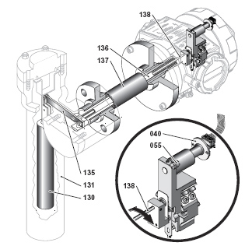

Список условных обозначений

40 | Датчик | 135 | Рычаг
55 | Магнит | 136 | Торсионная трубка
130 | Буек | 137 | Камера торсионной трубки
131 | Буйковая камера | 138 | Торсион

Рис. 1 – Принципиальная схема

ОБРАБОТКА СИГНАЛА
Аналоговый сигнал датчика-контроллера преобразуется в исключающий ошибки цифровой, который обрабатывается микроконтроллером в блоке электроники. После обработки сигнала, цифровые показания преобразуются в аналоговые сигналы в соответствии с конфигурацией датчика-контроллера и его основными опциями.

Опция «Датчик-контроллербез дополнительных функций»:
- Аналоговый выходной сигнал 4-20 мА (клеммная колодка АО_1) – информация об уровне или интерфейсе с поддержкой цифровой связи по протоколу HART®.
Опция «Датчик-контроллерс настраиваемыми конечными выключателями и вторым аналоговым выходным сигналом 4-20 мА»:
- Аналоговые выходные сигналы 4-20 мА (клеммные колодки АО_1 и АО_2) – информация об уровне или интерфейсе с поддержкой цифровой связи по протоколу HART®(только клеммная колодка АО_1)
- Программируемые дискретные выходные сигналы (клеммные колодки DО_1 и DО_2).
Опция «Датчик-контроллер с настраиваемыми конечными выключателями и вторым аналоговым выходным сигналом 4-20 мА»:
- Аналоговый выходной сигнал (клеммная колодка АО_1) – управляющий сигнал 4-20 мА, рассчитывающийся настраиваемым в приборе PID регулятором, который оценивает ошибку между уровнем и требуемым заданием. Есть поддержка цифровой связи по протоколу HART®.
- Аналоговый выходной сигнал 4-20 мА (клеммная колодка АО_2) – информация об уровне или интерфейсе. Без поддержки цифровой связи по протоколу HART®.
- Программируемые дискретные выходные сигналы (клеммные колодки DО_1 и DО_2).

ВАЖНО
Внимательно указывайте модель при заказе. Если впоследствии понадобятся выходы, которые не были указаны при заказе, то необходимо будет полностью заменить блок электроники прибора. (см. систематизация Рис. 3).

Блок электроник датчика-контроллера серии 12400 позволяет модернизировать предыдущие модели 12120, 12200, 12300, 12800, уже находящиеся в эксплуатации (см. раздел 8.3).

СТАНДАРТЫ БЕЗОПАСНОСТИ

Установка прибора в опасной атмосфере должна выполняться с соблюдением предписаний соответствующих норм по защите от взрыва.

ОПАСНО:
Неправильная замена или ПОДМЕНА электронных КОМПОНЕНТОВ, УСТАНОВКА ДЕТАЛЕЙ, характеристики которых не отвечают требованиям применяемых стандартов взрывозащиты, ОТМЕНЯЮТ СООТВЕТСТВИЕ ТРЕБОВАНИЯМ СТАНДАРТОВ ВЗРЫВОЗАЩИТЫ.

СЕРТИФИКАЦИЯ ТР ТС
Цифровой датчик-контроллер уровня серии 12400 в части взрывозащиты соответствует требованиям
ТР ТС 012/2011 «О безопасности оборудования для работы во взрывоопасных средах», ГОСТ 31610.0-2014(IEC 60079-0:2011) «Взрывоопасные среды. Часть 0. Оборудование. Общие требования», ГОСТ IEC 60079-1-2011«Взрывоопасные среды. Часть 1. Оборудование с видом взрывозащиты «взрывонепроницаемые оболочки «d», ГОСТ 31610.11-2014 (IEC 60079-11:2014) «Взрывоопасные среды. Часть 11. Оборудование с видом взрывозащиты «искробезопасная электрическая цепь «i».
Цифровой датчик-контроллер уровня серии 12400 относится к взрывозащищённому электрооборудованию группы II по ГОСТ 31610.0-2014 (IEC 60079-0:2011) и предназначен для применения в соответствии с установленной маркировкой взрывозащиты, требованиями ТР ТС 012/2011, JOCTIEC 60079-14-2013 «Взрывоопасные среды./ Часть 14. Проектирование, выбор и монтаж электроустановок», других нормативных документов, регламентирующих применение электрооборудования во взрывоопасных зонах, и руководства изготовителя по эксплуатации ДС.407612.001 РЭ.
Возможные взрывоопасные зоны применения цифрового датчика-контроллера-котроллера уровня серии 12400, категории взрывоопасных смесей газов и паров с воздухом - в соответствии с требованиями ГОСТ IEC 60079-10-1-2011 «Взрывоопасные среды. Часть 10-1. Классификация зон. Взрывоопасные газовые среды», ГОСТ Р МЭК 60079-20-1-2011 «Взрывоопасные среды." Часть 20-1. Характеристики веществ для классификации газа и пара. Методы испытаний и данные».
Датчик-контроллер Exd-исполнения должен эксплуатироваться с сертифицированными кабельными вводами и заглушками, которые обеспечивают необходимые вид и уровень взрывозащиты и степень защиты оболочки. Крышки корпуса датчика-контроллера-контроллера должны открываться не ранее, чем через 11 минут после отключения питания
Подключаемые к цепям датчика-контроллера-контроллера электротехнические устройства должны иметь искробезопасные -электрические цепи по ГОСТ 31610.11-2014 (IHC 60079-11:2014) а их искробезопасные параметры (уровень искробезопасной электрической цени и подгруппа электрооборудования) должны соответствовать условиям применения датчика-контроллера-контроллера во взрывоопасной зоне. При эксплуатации датчиков уровня с корпусом из сплава алюминия во взрывоопасной зоне класса 0 необходимо предотвращать условия образования искр от трения или соударения с корпусом датчика-контроллера.
Установка, эксплуатация и техническое обслуживание датчика-контроллера-контроллера должны проводиться в строгом соответствии с руководством по эксплуатации ДС.407612.001 РЭ.
Эксплуатация поврежденного оборудования может, при определенных условиях, вызвать нарушение работы всей системы, что, в свою очередь, может привести к травмам или смерти людей.

Только использование заводских запчастей гарантирует соответствие продукции основным требованиям вышеупомянутых европейских директив.

Допускается использование только оригинальных запчастей.

Установка, эксплуатация и техническое обслуживание датчиков уровня должны проводиться в строгом соответствии с данным руководством.

Ex-маркировка по ГОСТ 31610.0-2014 (1ЕС 60079-0:2011) датчика-контроллера-контроллера уровня в зависимости от температуры окружающей среды
Ex-маркировка цифрового датчика-контроллера-контроллера серии 12400 | Температура окружающей среды, ^{о}С
0Ex iа IIС Т4 Ga | от -40 до +80
0Ex iа IIС Т5 Ga | от -40 до +70
0Ex iа IIС Т6 Ga | от -40 до +55
1Exd IIC Т4 Gb | от -50 до +80
1Exd IIC Т5 Gb | от -50 до +80
1Exd IIC T6 Gb | от -50 до +75
Датчики уровня Exiа-исполнения и Exd-исполнения имеют одинаковую конструкцию, отличаются требованиями, предъявляемыми к источнику питания.

Общие требования

ВНИМАНИЕ!
Несоблюдение требований, указанных в данном руководстве, может привести к смерти персонала и повреждению оборудования.

Монтаж и техническое обслуживание разрешается проводить только квалифицированным специалистам. Классификация помещений, тип защиты, класс температуры, группа газа и класс защиты должны соответствовать данным, указанным на табличке.

Электрическое подключение должно соответствовать местным и национальным нормам. Кабель должен выдерживать повышение самой высокой ожидаемой температуры окружающей среды минимум на 5 градусов.

Необходимо использовать утвержденные по стандарту уплотнения кабеля для защиты от воды и пыли, фитинги NPT должны быть загерметизированы лентой или резьбовым герметиком для обеспечения самого высокого уровня защиты

Если тип защиты кабеля зависит от кабельных вводов, они должны быть сертифицированы для данного типа защиты.

Фитинги 1/2 (NPT) должны войти в корпус минимум на пять полных поворотов.

Перед подачей питания:

- Проверьте, чтобы винты электронной крышки были затянуты. Важно обеспечить уровень защиты и целостность взрывобезопасной оболочки.

- Для искробезопасной установки проверьте, чтобы были установлены соответствующие барьеры, внешняя электропроводка соответствовала местным и национальным нормам по данной установке. Никогда не устанавливайте устройство, которое ранее было установлено без искробезопасного барьера, в искробезопасную систему.

- Для невоспламеняемой установки проверьте, чтобы вся проводка соответствовала местным и национальным нормам.

- Проверьте, чтобы маркировка на табличке соответствовала применению.

Описание маркировки

Данные в табличке должны содержать информацию, представленную ниже

.

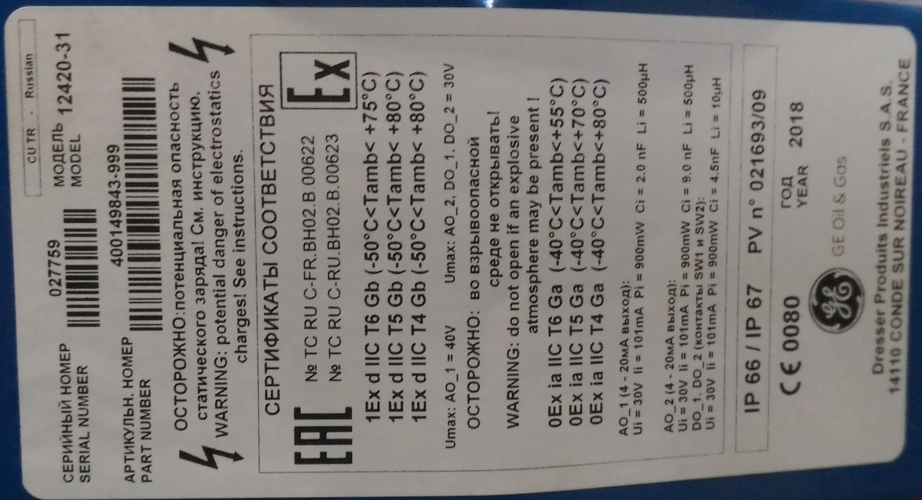

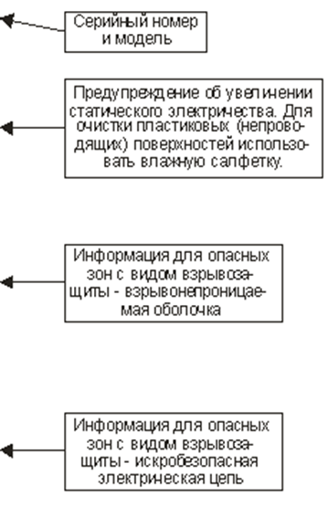

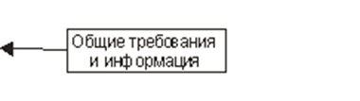

Ремонтные работы

ВНИМАНИЕ: ОПАСНОСТЬ ВЗРЫВА – ЗАМЕНА КОМПОНЕНТОВ МОЖЕТ ПОВЛИЯТЬ НА ХАРАКТЕРИСТИКИ, НАНЕСТИ ВРЕД ПЕРСОНАЛУ И ДРУГОМУ ОБОРУДОВАНИЮ В ОПАСНОЙ ЗОНЕ.

Ремонтные работы разрешается проводить только квалифицированным специалистам.
При замене используйте только оригинальные детали, включая не только основные сборочные узлы, но и монтажные винты, уплотнительные кольца. Использование других деталей запрещено.

Краткая информация далее позволит обеспечить безопасную работу цифрового датчика-контроллера-контроллера уровня серии 12400
Для окружающей температуры выше 70°С, необходимо выбрать кабельный ввод и кабель, совместимые с:

Окружающая температура | Температура кабеля
75°С | 80°С
80°С | 85°С

Кабельный ввод и кабель должны быть совместимы с минимальной температурой -40°С в соответствии с маркировочной табличкой.

Уровень защиты кабельного ввода должен соответствовать (быть не ниже) типу 4Х-6Р.

Соединения (три кнопки, резьба крышек и уплотнительные кольца) смазаны только одной из следующих смазок:

Тип смазки | Производитель
GRAPHENE 702 | ORAPI
MOLYKOTE111 COMPOUND | MOLYKOTE®
MULTILUB | MOLYKOTE®
GRIPCOTT NF | MOLYDAL

Пользователь должен проверять уплотнения раз в год и в случае повреждений заменять дефектные части только деталями от производителя.

В пыльных опасных зонах пользователь должен не допускать попадания частичек пыли внутрь оболочки. В целях безопасности нельзя проводить данные работы, если прибор окружен потенциально взрывоопасной средой.

Пользователь обязан следить за увеличением температуры на верхней части цифрового датчика-контроллера-контроллера уровня серии 12400, возникающим в результате контакта механической части с корпусом устройства или рабочего теплоизлучения, и проверять, чтобы температура была меньше или равна допустимой по классификации. Проверку следует проводить по ГОСТ IEC 60079-14-2011 и/или по национальным и местным нормам для взрывоопасных сред.

Пользователь может протирать полимерную серийную табличку на приборе влажной тряпкой, для исключения любых электростатических разрядов. В целях безопасности данные действия можно проводить только если среда вокруг устройства не является потенциально взрывоопасной.

Схема подключения для искробезопасной цепи. Инструкция ES-479

Искробезопасный кабель должен быть с заземленным экраном или с отдельным металлическим кабель-каналом.

ОПАСНАЯ ЗОНА  СМ. ПРИМЕЧАНИЯ 1 и 2  ←---------------------------------------------------------------> | БЕЗОПАСНАЯ ЗОНА –БАРЬЕРЫ НЕ ДОЛЖНЫ БЫТЬ ЗАПИТАНЫ ОТ ИСТОЧНИКА НАПРЯЖЕНИЯ, ЛИБО САМИ СОДЕРЖАТЬ ТАКИЕ ИСТОЧНИКИ НАПРЯЖЕНИЯ, НА КОТОРЫХ ПОТЕНЦИАЛ ОТНОСИТЕЛЬНО ЗЕМЛИ ПРЕВЫШАЕТ 250В RMS ИЛИ 250В ПОСТОЯННОГО ТОКА  ←--------------------------------------------------------------->
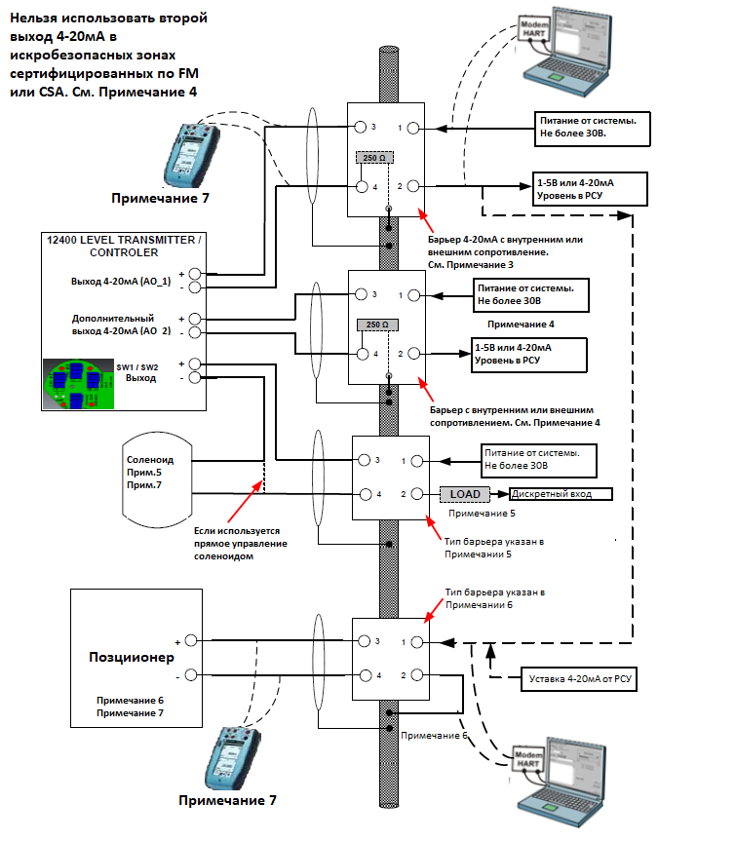

Примечания по монтажу искробезопасной установки

Примечание 1: Опасная зона
Зоны, в которых можно устанавливать устройство, указаны на табличке.

Для зон класса 0 необходимо использовать барьеры. Для зон класса 1 или 2 барьеры не требуются, если монтаж проводки по соответствует электротехническим правилам и нормам, а напряжение питания не превышает 30В.

Примечание 2: Внешняя электропроводка
Искробезопасная электропроводка должна иметь заземленный экранированный кабель или быть в заземленном металлическом кабель-канале. Электрическая цепь в опасной зоне должна выдерживать испытательное напряжение переменного тока на 500В R.M.S. к заземлению или корпусу аппарата в течение 1 минуты. Монтаж проводится в соответствии с данной инструкцией и местными требованиями по монтажу и заземлению.

Примечание 3: Первичный выход, клеммы (+) и (-) на 4-20 мА (AO_1)
Это клеммы питания цифрового датчика-контроллера-контроллера уровня серии 12400. Выходной сигнал 4-20 мА: либо сигнал о текущем уровне, либо управляющий сигнал встроенного PID регулятора. Допускается использование барьеров с сопротивлением 250 Ом (внешним или внутренним), например, MTL 788 или 788R. В случае контроллера уровня используется дополнительный активный барьер на 4-20 мА с повторной передачей для управления позиционером клапана.

Максимальные значения искробезопасных параметров:
- входное напряжение Ui, В 30
- входной ток Ii, мА 101
- входная мощность Pi, Вт 0,9
- внутренняя емкость Ci, нФ 2
- внутренняя индуктивность Li, мкГн 500

Примечание 4: Вторичный выход, клеммы (+) и (-) на 4-20 мА (AO_1)

Выходной сигнал 4-20 мА: сигнал о текущем уровне. Допускается использование барьеров с сопротивлением 250 Ом (внешним или внутренним), например, MTL 788 или 788R.

Максимальные значения искробезопасных параметров:
- входное напряжение Ui, В 30
- входной ток Ii, мА 101
- входная мощность Pi, Вт 0,9
- внутренняя емкость Ci, нФ 2
- внутренняя индуктивность Li, мкГн 500

ПРИМЕЧАНИЕ: Нельзя использовать дополнительный выход в искробезопасных зонах, сертифицированных по FM или CSA.

Примечание 5: SW1 и SW2, клеммы (+) и (-)
Два независимых изолированных программируемых дискретных выхода. Подключение полярно-чувствительное. Примеры барьеров: MTL 707, MTL 787 и MTL 787S.

Максимальные значения искробезопасных параметров:
- входное напряжение Ui, В 30
- входной ток Ii, мА 101
- входная мощность Pi, Вт 0,9
- внутренняя емкость Ci, нФ 4,5
- внутренняя индуктивность Li, мкГн 10

Примечание 6: Режим контроллера
Для позиционера необходимо применять барьеры, предназначенные для выходов контроллера, например, MTL 728, 7728. Данный барьер может управляться как РСУ, так и входным барьером, обеспечивающим прямую передачу 4-20мА от датчика-контроллера к барьеру позиционера, например, MTL 788, 7788.

Максимальные значения искробезопасных параметров: зависят от используемого позиционера.

Примечание 7: Подключение коммуникатора
Подключение коммуникатора не должно приводить к превышению допустимых значений емкости (Ca) и индуктивности (La) контура. Коммуникатор может подключаться к оборудованию в опасной зоне, только если у него есть соответствующие разрешения. Необходимо убедиться, что источник питания контура может обеспечить дополнительную нагрузку в виде коммуникатора.

Примечание 8: Барьеры
Барьеры могут быть как пассивными, так и активными. Допускается использование любых сертифицированных барьеров, которые соответствуют указанным для каждого выхода максимальным значениям искробезопасных параметров.

Примечание 9: Взрывоопасные зоны по пыли
Не допускается применение кабельных вводов, которые не способны предотвратить доступ всех видимых частиц пыли внутрь прибора.

Примечание 10: Ограничение на использование в искробезопасных цепях.
Запрещается использование в искробезопасных цепях оборудования, которое до этого эксплуатировалось без барьера. Эксплуатация без барьера может привести к деградации элементов, отвечающих за обеспечение соответствия требованиям предъявляемым к оборудованию, подключаемому к искробезопасным цепям.

МАРКИРОВКА - ОБОЗНАЧЕНИЕ

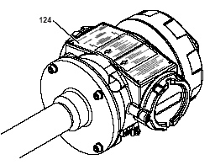
МАРКИРОВКА

На корпусе (124) механического отсека установлена фирменная пластина, которая содержит в себе координаты изготовителя, серийный номер, год выпуска и электрические характеристики прибора.

Рис. 2 - Маркировка

ОБОЗНАЧЕНИЕ

124 Х Х - Х Х – (АВ)
– – – – –
1 2 3 4 5

где цифрами обозначено:
1 – исполнение электронного модуля датчика-контроллера-контроллера:
1 – датчик-контроллер с настраиваемыми конечными выключателями и вторым аналоговым выходным сигналом от 4 до 20 мА;
2 – датчик-контроллер без дополнительных функций;
3 - датчик-контроллер с настраиваемыми конечными выключателями и вторым аналоговым выходным сигналом 4-20 мА;
2 – место вывода штуцеров для подключения механического модуля датчика-контроллера-контроллера к емкости:
0 - сверху и снизу, резьбовое;
1 - сверху и снизу, фланцевое;
2 - сверху и сбоку, фланцевое;
3 - сверху резервуара, фланцевое; без буйковой камеры, без штуцеров;
4 - сбоку от резервуара, фланцевое; без буйковой камеры, без штуцеров;
5 - сверху и сбоку, резьбовое;
6 - сбоку и снизу, резьбовое;
7 - сбоку и снизу, фланцевое;
8 - сверху и сбоку, фланцевое;
9 - сбоку и сбоку, резьбовое;
3– страна проведения сертификационных испытаний на взрывозащищенность:
1 - Канада;
2 - Япония;
3 - Россия;
4 - Бразилия;
5 - Франция;
6 -Иное ( основанное на ATEX/IEX);
7 - Иное ( не основанное на ATEX/IEX).
Для применения на территории Таможенного Союза предназначены датчики-контроллеры уровня 124 ХХ-3Х – (АВ)
4 – материал корпуса электронного модуля:
1 - алюминиевый сплав с эпоксидным покрытием;
2 - нержавеющая сталь;
5 – наличие удлинения торсионной трубки:
АВ – условное обозначение исполнения с увеличенной длиной торсионной трубки для защиты от температурных воздействий рабочей среды на электронный блок.

УСТАНОВКА
ХРАНЕНИЕ И УСЛОВИЯ ПОСТАВКИ  Прибор тщательно упакован в фабричную тару для предупреждения возможных повреждений при погрузо-разгрузочных работах и транспортировке.  Изделия должны быть помещены в закрытую среду, температура которой колеблется в пределах от -50°С до +93°С.  Вся продукция прошла фабричную сухую калибровку (с имитацией веса) на плотность, определенную заказчиком.  Перед вводом в эксплуатацию произвести опробование (нагрузка-разгрузка торсиона калибровочными грузами) датчика-контроллера уровня в течение не менее 2-х часов. При опробовании проверяют работоспособность датчика-контроллера уровня, измеряемый параметр от нижнего предельного значения и обратно согласно технической документации на датчик-контроллер уровня.  Если рабочая плотность не была оговорена в заказе, изделия калибруются на плотность, равную 1.  Если действительная плотность отличается от калибровочной, необходимо откалибровать прибор заново.  Новая калибровка необходима, если проверка работы прибора выполнена при наличии жидкости в буйковой камере.  МОНТАЖ НА МЕСТЕ ЭКСПЛУАТАЦИИ  Аккуратно распакуйте прибор и запишите серийный номер для ссылок на него в дальнейшем. Уберите все прокладки и другие защитные средства, предусмотренные при транспортировке.  По возможности, установите датчик-контроллер в легкодоступном, хорошо освещенном месте. Температура окружающей среды должна быть в диапазоне -50°С - +80°С (исключая ограничения, связанные с взрывоопасной атмосферой – см. раздел 2.1)  ПРИМЕЧАНИЕ: не снимайте крышку с прибора до тех пор, пока он не будет установлен и готов к калибровке.  В обозначении модели содержится информация о монтаже прибора, присоединения буйковой камеры. Рисунки 3-6 показывают различные способы установки монтажа прибора.  НАРУЖНЫЙ МОНТАЖ  (Модели с буйковой камерой, рис. 3 и 4)  Установите датчик-контроллер серии 12400 вертикально сбоку от резервуара таким образом, чтобы отметка середины диапазона на камере была на нормальном уровне. Середина диапазона маркирована на камере.  Патрубки, соединяющие камеру и резервуар, должны быть такого же размера, что и присоединительные патрубки камеры. Установите отсечной клапан на каждом патрубке.  Рекомендуется использовать подключение к дренажной линии через отдельный отсечной клапан, как показано на рис. 3. | 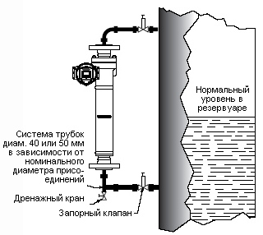  Рис. 3 – Типовой монтаж
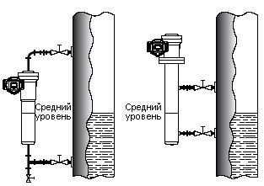
Тип 12400 (Резьбовое,  сварное стыковое BW или под муфту SW)  Тип 12401 (Фланцевое) | Тип 12409 (Резьбовое,  сварное стыковое BW или под муфту SW)  Тип 12402 (Фланцевое)

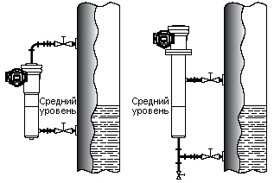
Тип 12405 ( Резьбовое,  сварное стыковое BW или под муфту SW )  Тип 12408 (Фланцевое) | Тип 12406 ( Резьбовое,  сварное стыковое BW или под муфту SW )  Тип 12407 (Фланцевое)
Рис. 4

ВНИМАНИЕ: с целью предупреждения внутренних повреждений прибора во время транспортировки, буек закрепляется в буйковой камере. Следовательно, прежде чем приступить к установке датчика-контроллера, следует освободить буек, отвинтив транспортировочную шпильку М6.

МОНТАЖ НА ЕМКОСТИ

В этом случае цифровой датчик-контроллер уровня серии 12400 не имеет буйковой камеры, а фланец камеры механизма крепится непосредственно к фланцу резервуара.

А) Датчик-контроллерсерии 12403, устанавливаемый сверху резервуара (рис. 5)

Возможны два способа монтажа:
- Если пространства сверху достаточно для монтажа прибора:  - присоедините буек к рычагу перед креплением фланца камеры к ответному фланцу резервуара.  - Если пространства сверху недостаточно: установите съемный удлинитель серьги.  - Частично опустите буек в резервуар, так чтобы внутри находилась лишь нижняя его часть.  - После того, как удлинитель прикреплен к буйку и заштифтован, подвесьте буек к рычагу и опустите всю сборку, придав ей нужное положение. Если удлинитель состоит из нескольких съемных элементов, повторите эти действия для каждого элемента, постепенно погружая буек в резервуар.  - Установите прибор на место и соедините крепежом камеру механизма с фланцем резервуара.  - Если длина буйка превышает свободное пространство над фланцем резервуара, то необходимо при размещении заказа указать, что требуется составной буек, и указать допустимую длину секций. | 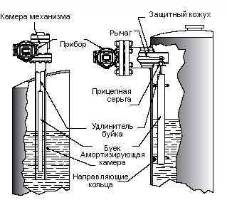
  Рис. 5  Тип 12403 | Рис. 6  Тип 12404
Б) Датчик-контроллер-уровня серии 12404, устанавливаемый на боковом фланце (рис. 6)

Убедитесь, что после крепления фланца камеры механизма к ответному фланцу резервуара, есть доступ к подвеске буйка.
После монтажа на резервуаре необходимо продеть серьгу подвески буйка в отверстие защитного кожуха, и подвесить буек на рычаг.

3.2.2.1. Направляющие кольца для датчика-контроллера уровня серии 12404 (рис. 6)
Если жидкость находится в движении, следует предусмотреть наличие направляющих колец, закрепленных на стенке резервуара, которые ограничат движение буйка. Диаметр отверстий должен быть на 25-35 мм больше, чем диаметр буйка, для буйков длиной до 1,8 м, и на 50-70 мм больше – для буйков большего размера.
Направляющие кольца монтируются так, чтобы до торцов подвешенного буйка было 50-70мм, а сам буек был отцентрован.

3.2.2.2. Амортизационная камера для датчика-контроллера уровня серии 12403 (рис. 5)  В случае турбулентности жидкости, следует установить амортизационную камеру, сформированную из трубы с большим, чем у буйка, диаметром. Нижний край данной камеры должен быть, по крайней мере, на 75 мм ниже свободно подвешенного буйка.  Вверху трубы амортизационной камеры необходимо предусмотреть отверстие для выравнивания давления между камерой и резервуаром.  4.2.2.3. Монтаж корпуса прибора (рис. 7)  Стандартным является монтаж корпуса прибора слева. По заказу выполняется монтаж справа. Монтаж прибора может быть также изменен на месте его эксплуатации (см. раздел 8 – Техническое обслуживание). | 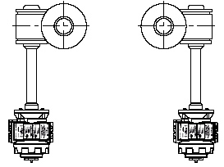
  Монтаж слева  (вид сверху) | Монтаж справа  (вид сверху)
  Рис. 7

ОПИСАНИЕ КОРПУСА ПРИБОРА

Целью данной главы является описание узлов, составляющих прибор, для облегчения эксплуатации и технического обслуживания (См. рисунки 8-13).

ОТСЕК ЭЛЕКТРОНИКИ

Сняв основную крышку (281), можно получить доступ в отсек электроники, расположенный в передней части датчика-контроллера. В крышке имеются смотровое стекло (251) и три кнопки управления (260).

Крышка (281) навернута на корпус прибора (2) и уплотнена кольцеобразной прокладкой (109). Может потребоваться отвернуть крышку (не более чем на один оборот), чтобы установить стекло напротив жидкокристаллического дисплея, и установить стопорный винт (110). Передний щиток (255) обеспечивает защиту кнопок управления.

Первичный датчик-контроллер (40) и его прокладка (111) прикреплены двумя винтами (112), расположенными в верхней части отсека электроники.

Микропроцессор, дисплей и три кнопки управления объединены в единый узел, залитый компаундом, который является основным блоком электроники (200). Блок вставляется в корпус прибора дисплеем наружу. Блок закрепляется в корпусе прибора четырьмя винтами (201).

ОТСЕК МЕХАНИЗМА
Расположенный в тыльной части корпуса прибора отсек механизма (рис. 12 и 13) имеет справа окно с резьбовой крышкой (107) и прокладкой (108). Второе окно находится снизу со специальной заглушкой с резьбой 3/4” NPT (190). Оно обеспечивает доступ к регулировочной пластине (59), являющейся частью балансира.

До установки в отсек весь узел механизма (50) полностью собран и откалиброван на заводе. Шарнир (51) установлен у задней стенки на двух штифтах (52-53) и закреплен двумя винтами (113).

Два установочных винта (114) расположены в боковых отверстиях корпуса, которые, в свою очередь, закрыты двумя заглушками (115).

СРЕДНЯЯ НАРАБОТКА НА ОТКАЗ (MTBF)
MTBF рассчитана в соответствие с требованиями стандарта MIL-STD-HDBK-217F и равна 55,7 годам.

СОЕДИНИТЕЛЬНЫЙ ОТСЕК
Соединительный отсек располагается в левой части прибора и закрывается с помощью завинчивающейся крышки (104), уплотненной также кольцеобразной прокладкой (105). Крышка блокируется стопорным винтом (106). Соединительный отсек содержит плату с клеммными колодками (90), закрепленную посредством винта (92).

Для установки стопорного винта (106) необходимо крышку (104) закрутить до упора, а затем отвернуть не более чем на один оборот.

ОПАСНО:
НЕ СНИМАЙТЕ КРЫШКИ С ДАТЧИКА-КОНТРОЛЛЕРА УРОВНЯ СЕРИИ 12400, ПРЕДВАРИТЕЛЬНО НЕ ОЗНАКОМИВШИСЬ С ДАННЫМ РУКОВОДСТВОМ.

ЭЛЕКТРИЧЕСКОЕ ПОДКЛЮЧЕНИЕ
Электрическое подключение осуществляется с помощью четырех клеммных колодок (90А) и корпусной клеммы заземления (96), располагаемых в соединительном отсеке (рис. 8). Необходимо соблюдать правила монтажа проводки, чтобы предотвратить опасность возникновения короткого замыкания, и обеспечить соответствие требованиям по взрывозащите.

Резьбовое отверстие 1/2” NPT (или М20), расположенное в нижней части соединительного отсека, необходимо для установки кабельного ввода в соответствии с требованиями, предъявляемыми к приборам, используемым в опасной среде.
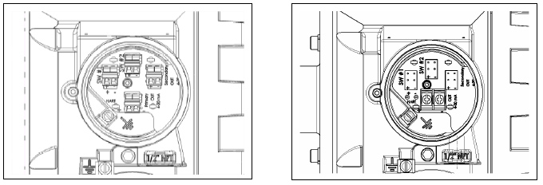
Рис. 8 – Терминальная плата  Стандартные клеммные колодки | Рис. 9 – Терминальная плата (Япония)  Винтовые колодки

ЭЛЕКТРИЧЕСКИЕ РАЗЪЕМЫ И КАБЕЛЬНЫЙ ВВОД
Цифровой датчик-контроллер уровня серии 12400 должен устанавливаться и вводиться в эксплуатацию в соответствии с ГОСТ IEC 60079-14-2011, ГОСТ IEC 61241-14-2011 и местными и национальными документами, содержащими требования по использованию прибора во взрывоопасных зонах.

ДОПУСТИМЫЙ ПРЕДЕЛ НАПРЯЖЕНИЯ ПИТАНИЯ
При подключении следует соблюдать полярность «+» и «–», и не допускать превышения напряжений, указанных в таблице. Терминалы для заземления находятся как с наружи корпуса, так и внутри соединительного отсека.

Предел напряжения питания (В) | АО_1 |  | АО_2 |  | DO_1/DO_2
Предел напряжения питания (В) | Мин. | Макс. | Мин. | Макс. | Мин. | Макс.
Exd | 10 В | 40 В | 10 В | 30 В | 0,5 В | 30 В
Exia | 10 В | 30 В | 10 В | 30 В | 0,5 В | 30 В

МАКСИМАЛЬНАЯ МОЩНОСТЬ
Exd – 3 Вт
Exia – 0,9 Вт

ВЫХОДНОЙ СИГНАЛ И СОПРОТИВЛЕНИЕ НАГРУЗКИ

- АО_1 и АО_2
Частота обновления: < 60мс
Время отсутствия питания, не приводящее к перезагрузке прибора: <100мс
Время холодного старта: < 1c
Соответствие NAMUR NE-43:
- Стандартный диапазон сигнала: 3,8мА – 20,5мА
- Сигнализация о неисправности: < 3,6мА или > 21мА

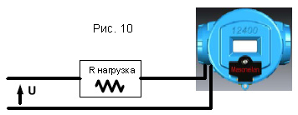
- Максимальное сопротивление нагрузки
Для АО_1 и АО_2: Rмакс. = U (В) – 10 (В)
I макс. (А)

- SW_1/SW_2
Дискретные выходы. Максимальная сила тока 1 Ампер (1А). Для ограничения тока нагрузку необходимо подключать последовательно. Нельзя допускать чтобы на терминале одновременно было 30В и 1А, так как это приведет к отказу цифрового дискретного выхода.

МЕТРОЛОГИЧЕСКИЕ И ТЕХНИЧЕСКИЕ ХАРАКТЕРИСТИКИ

Диапазоны измерения, мм | от 356 до 3048
Максимальное давление измеряемой среды, МПа | 16
Температура окружающего воздуха, ⁰С | от -40 до +80 (исключая ограничения, связанные с взрывоопасной атмосферой – см. раздел 2.1)  чтение с дисплея LCD затруднено при температурах ниже -10°С, дисплей отключается электроникой прибора при температурах ниже -15°С
Пределы допускаемой основной приведенной к диапазону измерений погрешности при измерении уровня, % | ±0,5  (отдельно блока электроники без торсионной трубки не более ±0,1)
Пределы допускаемой дополнительной приведенной к диапазону измерений погрешности от изменений температуры окружающего воздуха на каждые 10 ⁰С, % | ±0,28
Гистерезис + Зона нечувствительности | ±0,3  (отдельно блока электроники без торсионной трубки не более ±0,1)
Измеряемая среда | жидкость
Диапазон температур измеряемой среды, ⁰С | от -100 до +450
Плотность измеряемой среды, кг/м³ | от 150 до 1400
Соответствие NAMUR NE-43 | - Стандартный диапазон сигнала:  3,8мА – 20,5мА  - Сигнализация о неисправности:  < 3,6мА или > 21мА
Напряжение постоянного тока, В | от 10 до 30
Пиковая импульсная рассеиваемая мощность (при +25⁰С) | 10кВт (8/20 мкс)  1,5кВт (10/1000 мкс)
Электромагнитная совместимость, соответствие стандартам и требованиям: | Директива ЕС 2014/30/EU  EN55022  ГОСТ 30804.6.2-2013 (IEC 61000-6-2:2005)  ГОСТ 30804.6.4-2013 (IEC 61000-6-4:2006)  ГОСТ Р МЭК 61326-1-2014  ГОСТ IEC 61326-3-1-2015
Степень защиты | IP66

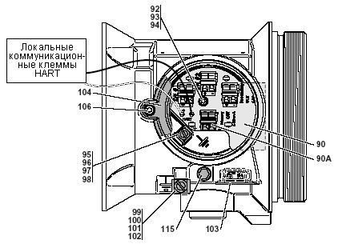Рис. 11
Прибор типа 12400

Корпус. Вид сбоку

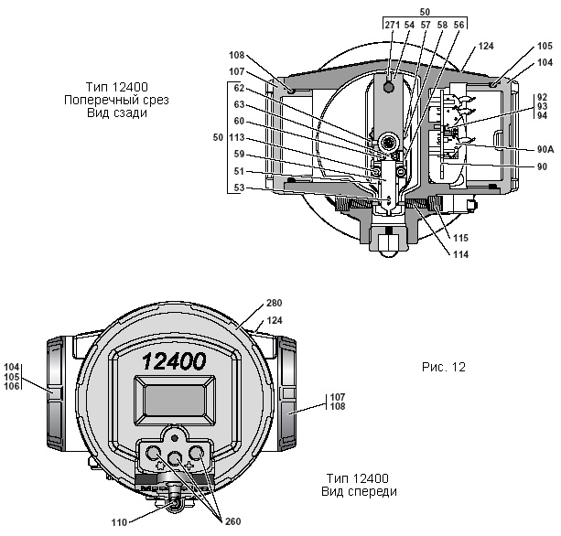

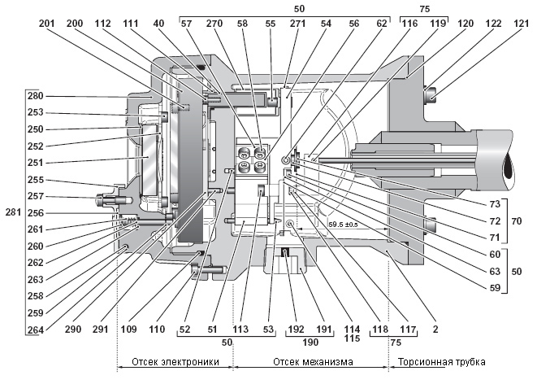
Тип 12400

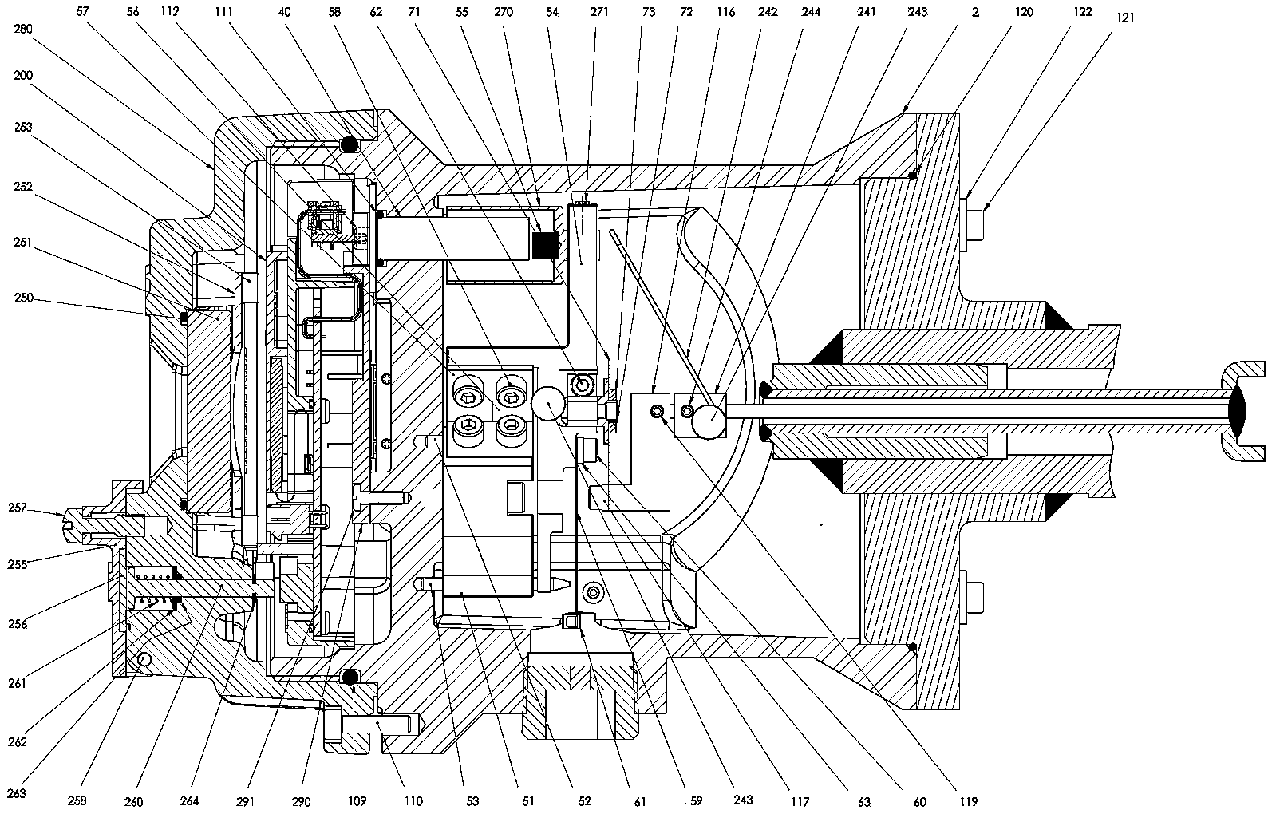

Тип 12400 исполнение SIL

Рис. 13 – Цифровой датчик-контроллер уровня серии 12400 в продольном разрезе

СПЕЦИФИКАЦИЯ
№ | Кол | Название | № | Кол | Название | № | Кол | Название
2  40  50  51  52  53  54  55  56  57  58  59  60  62  63  270  271  70  71  72  73  90  90А  ■ 92  ■ 93  ■ 94  ■ 95 | 1  1  1  1  1  1  1  1  2  4  8  1  2  1  1  1  1  1  1  1  1  1  1  1  1  1  1 | Корпус  Узел датчика-контроллера  Узел механизма  Шарнир  Штифт  Конический штифт  Балансир  Магнит  U-образная пластина  Фланец  Винт  Регулировочная пластина  Винт  Винт  Фланец  Кожух  Винт  Узел соединит. пластины  Соединительная пластина  Штифт  Шайба  Выводной щиток  Терминальный блок  Винт  Шайба  Стопорная шайба  Шайба | ■ 96  ■ 97  ■ 98  ■ 99  ■ 100  ■ 101  ■ 102  ■ 103  ■ 104  ■ ● 105  ■ 106  ■ 107  ■ ● 108  ■ ● 109  ■ 110  ■ 111  ■ 112  ■ 113  ■ 114  ■ 115  ■ 75  116  117  118  ■ 119  ■ ● 120  ■ 121 | 1  1  1  1  1  1  1  1  1  1  1  1  1  1  1  1  2  2  2  2  1  1  1  2  2  1  4 | Зажим  Винт  Стопорная шайба  Шайба  Зажим  Винт  Шайба  Заглушка  Крышка соединит. отсека  Уплотнительное кольцо*  Винт  Крышка  Уплотнительное кольцо*  Уплотнительное кольцо*  Защитный винт  Уплотнительное кольцо  Винт  Винт  Регулировочный винт  Заглушка 1/8 NPT  Соединительный узел  Соединительный фланец  Фланец  Винт  Винт  Уплотнительное кольцо  Винт | ■ 122  124  ■ 190  191  192  200  ■ 201  241  242  243  244  ■ 281  280  250  251  252  253  ■ 255  ■ 256  ■ 257  ■ 258  ■ 259  260  261  262  263  264  ■ 290  ■ 291  241  242  243  244 | 4  1  1  1  1  1  4  1  1  1  2  1  4  1  1  1  1  2  3  3  3  3  3  1  1  1  1  1  1 | Зажимная шайба  Табличка  Узел заглушки  Заглушка  Губчатая прокладка  Узел электронной платы  Винт  Блок смещения**  Пружина**  Штифт**  Боковой винт**  Узел крышки  Крышка  Уплотнительное кольцо  Смотровое стекло  Фланец  Винт  Крышка  Прокладка  Винт  Ось  Стопорное пруж. кольцо  Кнопка управления  Пружина  Шайба  Уплотнительное кольцо  Стопорное пруж. кольцо  Тканевый кожух  Винт
● – Рекомендованные запчасти ■ – Можно приобрести как зап1часть
(*) Данные 3 прокладки входят в один ремкомплект
(**) Только для исполнения SIL

ЭКСПЛУАТАЦИЯ

ОБЩИЕ ПОЛОЖЕНИЯ
Все настройки цифрового датчика-контроллера уровня серии 12400 выполняются с помощью трех кнопок управления и жидкокристаллического дисплея на передней панели, либо посредством HART-коммуникатора, либо с помощью ПО: ValVue®, ValVue AMS® Snap-on, ValVue PRM®. Кроме того, настройка прибора может выполняться посредством программ, поддерживающих технологию FDT/DTM.

Коды и данные жидкокристаллического дисплея отображаются в окошке, находящемся на основной крышке прибора. Доступ к трем кнопкам управления обеспечивается снятием защитного щитка (255). Для настройки прибора нет необходимости снимать основную крышку. Данное действие производится только при выполнении технического обслуживания прибора и вне опасных зон.

ЖИДКОКРИСТАЛЛИЧЕСКИЙ ДИСПЛЕЙ
Жидкокристаллический дисплей одновременно отображает две строки по 9 буквенных символов ASCII и одну по 7 цифровых символов.
Дисплей используется также для конфигурирования, калибровки и диагностики датчика-контроллера уровня серии 12400.
Для облегчения выполнения этих операций на дисплее появляются различные величины, коды или сокращенные названия. Данные параметры приведены в меню (см. приложения A, B, C, D, E, F, G).

КНОПКИ УПРАВЛЕНИЯ
Под щитком (255) на передней панели прибора расположены три кнопки управления (260):
Левая кнопка маркирована звездочкой *, средняя знаком минус –, а правая знаком плюс +.
- * обозначает ввод функции, подтверждение или сохранение в памяти, также может быть интерпретирована как ДА.
- + или – обозначают вертикальное перемещение по программе или увеличение/уменьшение значений; могут быть интерпретированы как НЕТ, СЛЕДУЮЩИЙ или ПРЕДЫДУЩИЙ.

ПРИМЕЧАНИЯ:
- Не давите со всей силы на кнопки. Для выполнения действия нажатие на кнопку должно длиться не менее одной секунды.
- Случайное нажатие одной из кнопок не вызовет каких-либо сбоев в работе прибора.

После использования кнопок управления убедитесь, что установлен НОРМАЛЬНЫЙ(Normal) режим работы, показывающий поочередно величину силы тока в цепи и уровень жидкости. Закройте щиток (255).

РЕЖИМЫ РАБОТЫ
Прибор может работать в трех режимах:

- НОРМАЛЬНЫЙ режим (NORMAL): Выходной сигнал 4-20 мА пропорционален уровню жидкости в резервуаре. Местный цифровой дисплей последовательно показывает величину силы тока и уровень жидкости, выраженный в единицах (% или других, в зависимости от настройки), указанных в левом нижнем углу экрана. Возможно чтение базы данных прибора.

- Режим УСТАНОВКА (SETUP):
Режим для настройки, калибровки и диагностики прибора. Выходной сигнал не пропорционален уровню жидкости в резервуаре.

- ОТКАЗОБЕЗОПАСНЫЙ Режим (FAILSAFE):
Устройство автоматически переходит в этот режим работы при появлении критической ошибки или аварийного сигнала. Выходной ток устанавливается на уровне, указанном в настройках для режима FAILSAFE (см. меню ПРЕДВАРИТЕЛЬНАЯ УСТАНОВКА (menu ADVANCED SETUP).

ОПИСАНИЕ КНОПОК УПРАВЛЕНИЯ МЕНЮ И ПРАВИЛ ПОЛЬЗОВАНИЯ ИМИ

Семь приложений (A, B, C, D, E, F, G) показывают пути внутри каждого меню, а также дают описание и объяснение каждого экрана.

Меню НОРМАЛЬНЫЙ РЕЖИМ (см. приложение А)
Меню УСТАНОВКА (см. приложение А)
Меню СТАНДАРТНАЯ УСТАНОВКА (см. приложение В)
Меню ПРЕДВАРИТЕЛЬНАЯ УСТАНОВКА (см. приложение С)
Меню ЕДИНИЦЫ ИЗМЕРЕНИЯ (см. приложение D)
Меню ФИЛЬТРЫ (см. приложение D)
Меню ГЕНЕРАТОР 4-20 мА (см. приложение Е)
Меню АВТОМАТИЧЕСКАЯ УСТАНОВКА (см. приложение Е)
Меню ОТОБРАЖЕНИЕ ДАННЫХ (см. приложение F)
Меню ОТКАЗОБЕЗОПАСНЫЙ РЕЖИМ (см. приложение G)
Меню ОТОБРАЖЕНИЕ ОШИБОК (см. приложение G)

5.1.4.1. Меню НОРМАЛЬНЫЙ РЕЖИМ (приложение А)

Для входа в меню НОРМАЛЬНЫЙ РЕЖИМ из нормального рабочего режима нужно нажать любую кнопку.
Данное меню позволит Вам:
- Перейти в меню УСТАНОВКА, где можно выполнить конфигурирование и калибровку прибора.
- Перейти в меню ОТОБРАЖЕНИЕ ДАННЫХ (приложение F), где можно ТОЛЬКО ПРОЧИТАТЬ сведения о действующей конфигурации, калибровке и диагностике.
- Изучить допущенные ошибки в работе прибора посредством функции ОТОБРАЖЕНИЕ ОШИБОК (приложение G).
- Удалить данные ошибки с помощью функции СБРОС ОШИБОК (приложение G).
- Вернуться в НОРМАЛЬНЫЙ РЕЖИМ, где последовательно показываются величина силы тока и уровень жидкости.

5.1.4.2. Меню УСТАНОВКА (приложение А)

Для входа в меню НОРМАЛЬНЫЙ РЕЖИМ из нормального рабочего режима нужно нажать любую кнопку.
Данное меню позволит Вам:
- Войти в меню СТАНДАРТНАЯ УСТАНОВКА (приложение В), где устанавливаются базовые параметры конфигурации и калибровки для быстрого ввода прибора в эксплуатацию.
- Войти в меню ПРЕДВАРИТЕЛЬНАЯ УСТАНОВКА (приложение С), где устанавливаются предварительные параметры конфигурации и калибровки для отображения всех условий процесса.
- Вернуться в НОРМАЛЬНЫЙ РЕЖИМ.
- Перейти в меню ОТОБРАЖЕНИЕ ДАННЫХ (приложение F), где можно ТОЛЬКО ПРОЧИТАТЬ сведения о действующей конфигурации, калибровке и диагностике.
- Изучить допущенные ошибки в работе прибора посредством функции ОТОБРАЖЕНИЕ ОШИБОК (приложение G).
- Удалить данные ошибки с помощью функции СБРОС ОШИБОК (приложение G).

5.1.4.3. Меню ЕДИНИЦЫ ИЗМЕРЕНИЯ (приложение D)

Данное меню позволит Вам:
- Определить единицы измерения для уровня (%, см, см³, …).
- Определить верхние и нижние значения нуля и шкалы в выбранных единицах измерения.

5.1.4.4. Меню ФИЛЬТРЫ (приложение D)

Данное меню поможет Вам установить на приборе два вида фильтрации:
- Установка демпфирования (аналоговый фильтр).
- Установка параметров цифрового фильтра.

5.1.4.5. Меню ГЕНЕРАТОР 4-20 мА (приложение Е)

Данное меню позволит Вам генерировать ток контура вне зависимости от фактического уровня в емкости. Эта функция дает возможность подключить последовательно в цепь еще один прибор (например позиционер).

5.1.4.6. Меню АВТОМАТИЧЕСКАЯ УСТАНОВКА (приложение Е)

Данное меню позволяет Вам начать процесс автоматической установки параметров фильтров уровнемера.

5.1.4.7. Меню ОТКАЗОБЕЗОПАСНЫЙ РЕЖИМ (приложение G)

Данное меню необходимо только в случае перехода прибора в ОТКАЗОБЕЗОПАСНЫЙ РЕЖИМ, при котором ток контура устанавливается ниже или выше нормального диапазона выходного сигнала (см. меню ПРЕДВАРИТЕЛЬНАЯ УСТАНОВКА)

Настоящее меню позволяет:
- Войти в меню УСТАНОВКА с целью изменения параметров конфигурации или калибровки.
- Вернуться в НОРМАЛЬНЫЙ РЕЖИМ, где последовательно показываются величина силы тока и уровень жидкости.
- Произвести перезагрузку прибора.
- Перейти в меню ОТОБРАЖЕНИЕ ДАННЫХ (приложение F), где можно ТОЛЬКО ПРОЧИТАТЬ сведения о действующей конфигурации, калибровке и диагностике.
- Изучить допущенные ошибки в работе прибора посредством функции ОТОБРАЖЕНИЕ ОШИБОК (приложение G).
- Удалить данные ошибки с помощью функции СБРОС ОШИБОК (приложение G).

ВВОД В ЭКСПЛУАТАЦИЮ

Предварительные условия:
- Цифровой датчик-контроллер уровня серии 12400 предварительно соединен с торсионной трубкой, но не выполнена процедура согласования.
- Рычаг торсионной трубки установлен в соответствии с требованиями опросного листа на предприятии-изготовителе.
- На прибор подается электрическое питание.
Операции конфигурации, калибровки, установки и проверки осуществляются с помощью дисплея и трех кнопок управления.
Если есть необходимость использовать специальное ПО (Например, ValVue), DTM драйвер или HART-коммуникатор, то необходимо воспользоваться руководствами, прилагаемыми к соответствующим ПО и приборам (HART-модем, HART-коммуникатор и т.п.).
Нижеследующие операции должны выполняться в указанном порядке. Данные процедуры так же применяются и при обслуживании прибора. Приводится несколько способов калибровки, которые могут применяться к в лаборатории, так и по месту.

СОЕДИНЕНИЕ ПРИБОРА С ТОРСИОННОЙ ТРУБКОЙ

ПРИМЕЧАНИЕ: необходимо четко понимать, какой вид монтажа прибора Вам необходим (правый или левый), для того чтобы правильно осуществить настройку положения рычага. См. рис. 7 и 23.

А. Отвинтите защитный винт (106), снимите крышки (104 и 107) с отсека механизма и соединительного отсека, а также специальную заглушку (190), находящуюся под прибором.

Б. Необходимый уровень жидкости:

Б1. В мастерской с грузами:

Соединение торсионной трубки / механизма осуществляется при имитации среднего уровня жидкости в резервуаре плотностью 1,4 с помощью грузов. Подвесьте к рычагу груз, вес которого равен весу буйка, на половину погруженного в жидкость плотностью 1,4:
Имитационный вес =Действительный вес буйка – (объем буйка х 1,4)
2
Пример: 1362 – $\frac{\text{907}×1,4}{2}$ = 727,1 г – необходимый вес груза для стандартного буйка весом 1362г

Б2. На месте эксплуатации прибора с рабочей жидкостью:
Возможно два варианта:

- Если плотность жидкости или разница плотности при использовании интерфейса составляет 0,7 – 1,4:  По рисунку 14 определите, насколько вам нужно погрузить буек в жидкость с известной плотностью, которая находится в резервуаре, чтобы сымитировать погружение буйка на половину в жидкость плотностью 1,4.  - Если плотность жидкости (d3) или разница плотности при использовании интерфейса менее 0,7:  Перенастройте соединение прибора с торсионной трубкой при полностью погруженном буйке (В случае интерфейса, емкость должна быть полностью заполнена жидкостью с наибольшей плотностью). | 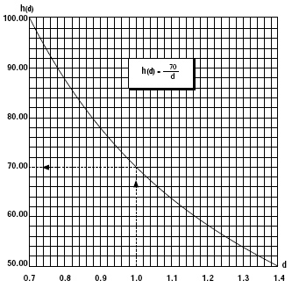  Рис. 14  Кривая среднего уровня жидкости  плотностью от 0,7 до 1,4
ВНИМАНИЕ: после этого, без перекалибровки, прибор можно будет использовать только на плотностях (или разнице плотностей в случае интерфейса) от 0,15 до 2xd3. (Если настроили при плотности 0,2, то работать будет в диапазоне 0,15…0,4)

В. Перейдите в меню СТАНДАРТНАЯ УСТАНОВКА для отображения соединения в % (COUPLING:%)

Г. Через боковое смотровое отверстие отсека механизма удостоверьтесь, что стопорный винт (62) балансира (54) не завинчен. Затем пальцем, через расположенное внизу корпуса прибора отверстие с резьбой 3/4” NPT, надавите на регулировочную пластину (59) и, убедитесь, что балансир (54) имеет свободный ход относительно торсиона. Значение COUPLING на дисплее должно изменяться. Штифт (72) должен свободно вращаться в балансире.  Д. Нажмите пластину (59) таким образом, чтобы в отверстие пластины вошел конический штифт (53) (см. рис. 15). Значение COUPLING должно находиться в диапазоне от – 5 до + 5 %.  ПРИМЕЧАНИЕ: убедитесь, что груз или буек не подвергаются в данный момент внешним воздействиям.  Е. Удерживая регулировочную пластину (59) затяните винт (62) шестигранным ключом на 2,5 мм. | 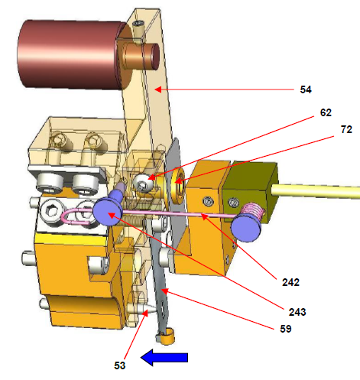  Рис. 15  Настройка соединения исполнение SIL
  ВНИМАНИЕ:
  Не сорвите резьбу винта, так как это приведет к необходимости замены узла соединения.

Ж. Настройка пружины блока смещения, сигнализирующего о том, что балансир (54) не закреплен (только исполнение SIL):
- Поместите свободный конец пружины (242) ниже упорного штифта (243). На штифте есть направляющий паз, который удерживает пружину в правильном положении. Убедитесь, что пружина вошла в данный паз.
- Убедитесь, что показания на дисплее остались в пределах ±5%
Если во время эксплуатации будет потеряна механическая связь между торсионом и балансиром, то пружина провернет балансир относительно торсиона, показания датчика-контроллера выйдут за допустимый диапазон и прибор перейдет в отказобезопасный режим (в случае если настроен как SIL устройство).

НАСТРОЙКА ДАТЧИКА-КОНТРОЛЛЕРА УРОВНЯ

Конфигурация прибора должна производиться и проверяться перед каждой процедурой калибровки. Конфигурация прибора 12400 определяет режим работы, подтверждает правильность различных характеристик, активирует или деактивирует соответствующие подменю, влияет на самодиагностику прибора.

Следующие ключевые характеристики должны быть проконтролированы перед началом процесса калибровки:

- Функция датчика-контроллера: УРОВЕНЬ или ИНТЕРФЕЙС.
Для специального применения может быть полезной установка прибора в режим интерфейса даже для проведения измерения уровня. В данном случае меньшая плотность устанавливается на «0».
- Вид монтажа блока электроники относительно буйка: ЛЕВЫЙ или ПРАВЫЙ.
Неправильная настройка данного параметра приводит к ошибкам при калибровке. Влияет на нормальную работу и прибора и его самодиагностику.
- Тип выходного сигнала: ПРЯМОЙ или ОБРАТНЫЙ.
Может быть настроена как для АО_1, так и для АО_2 (главный и вторичный сигналы 4-20 мА).

Внимание:
в случае использования сигнала безопасности (FAIL LOW) или (FAIL HIGH) удостоверьтесь, что изменения типа выходного сигнала согласуется с логикой системы безопасности, настроенной для данного контура.

- Изучите приложения А-G, описывающие меню установки и использования.

КАЛИБРОВКА ДАТЧИКА-КОНТРОЛЛЕРА

ПРАВИЛА ФУНКЦИОНИРОВАНИЯ И ПРИНЦИП КАЛИБРОВКИ ПРИБОРА

Данная глава знакомит Вас с внутренними правилами функционирования цифрового датчика-контроллера- уровня серии 12400, с целью освоения Вами терминологии и программных действий, осуществляемых во время калибровки. Также в этой главе описываются расширенные настройки, которые позволяют, в ряде случаев без перекалибровки, использовать прибор на новых технологических параметрах.

- Калибровочная плотность:
Используется одна калибровочная плотность для измерителя уровня, и две для измерителя интерфейса. Если калибровочная плотность неизвестна, то используйте значение 1,0 для измерителя уровня, 1,0 и 0,001 для интерфейса как базовые. Однако в данном случае, при автоматической установке рабочей плотности, возможно появление ошибок в работе уровнемера.
Калибровочная плотность – это плотность используемой для калибровки жидкости, для которой мы настраиваем ноль и диапазон измерения в меню СТАНДАРТНАЯ УСТАНОВКА. Она должна изменяться только в том случае, если установка нуля или шкалы выполняется заново для жидкости с другим значением плотности. См. раздел 6.3.3.

- Рабочая плотность:
Используется одна калибровочная плотность для измерителя уровня, и две для измерителя интерфейса.
Рабочая плотность – это фактическая плотность рабочей среды, параметр [SG SERV] в меню СТАНДАРТНАЯ УСТАНОВКА. Ее значение идентично равно калибровочной плотности [SG CALIB] сразу же после калибровки. Если же значение плотности рабочей жидкости иное, достаточно изменить значение [SG SERV], не прибегая к перекалибровке нуля и диапазона прибора.

ВНИМАНИЕ: при работе на интерфейсе, если изменяются плотности [LSG SERV] и/или [HSG SERV], автоматически выполняется расчет для установки нового значения, в функции смещения нуля [Z SHIFT:%].

- Изменение диапазона и/или смещение нуля:  В случае, если изменение уровня в резервуаре меньше, чем высота буйка, имеется возможность получить полный диапазон выходного сигнала для данного сокращенного диапазона уровня.  Пример:  Для изменения установки так, чтобы нижний уровень (0%) соответствовал буйку, погруженному на 1/4 своей высоты (25%), а верхний уровень (100%) соответствовал буйку, погруженному на 4/5 своей высоты (80%), настройте смещение нуля на 25% и сокращение диапазона на 45%. См. схему на рис. 16. | 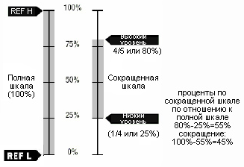  Рис. 16  Пример. Схема смещения нуля  и изменения диапазона
  ВНИМАНИЕ: при выполнении новой калибровки параметры функций сокращенного диапазона [R SPAN: %] и/или смещения нуля [Z SHIFT: %] автоматически настраиваются на ноль.
  При работе на интерфейсе, если корректируются [LSG SERV] и/или [HSG SERV], автоматически выполняется расчет для установки нового значения, в функции [Z SHIFT:%].

- [ZERO] соответствует отметке нижнего уровня, главным образом речь идет о буйке, находящемся в пустой буйковой камере или о буйке, полностью погруженном в жидкость с низкой плотностью в режиме интерфейса
- [SPAN] соответствует отметке верхнего уровня, речь идет о полностью погруженном в рабочую жидкость буйке или о буйке, погруженном в жидкость с высокой плотностью в режиме интерфейса.

- Калибровка прибора для работы в качестве датчика-контроллера уровня жидкости:

Калибровка осуществляется относительно двух контрольных уровней (REF L и REF H), (См. схему ниже):
- REF L соответствует буйку в пустой буйковой камере.
- REF H соответствует буйку, полностью погруженному в жидкость с плотностью, использованной для калибровки [SG CALIB].

Сигнал, соответствующий REF L, может быть установлен посредством [MA LO: mA] через [VAR SET]; это, как правило, 4 мА.

Сигнал, соответствующий REF Н, может быть установлен посредством [MA НI: mA] через [VAR SET]; это, как правило, 20 мА.

Величина [MA НI: mA] всегда должна быть выше величины [MA LO: mA].

Показание уровня, соответствующее REF L, устанавливается с помощью функции [LRV] через [VAR SET]; оно отображается в единицах, установленных посредством функции [UNITE: %]. Если единицей измерения является %, то значение [LRV] должно быть 0,00%.

Показание уровня, соответствующее REF H, устанавливается с помощью функции [URV] через [VAR SET]; оно отображается в единицах, установленных посредством функции [UNITE: %]. Если единицей измерения является %, то значение [URV] должно быть 100,00%.

Принцип калибровки прибора для работы в качестве ДАТЧИКА-КОНТРОЛЛЕРА уровня

- Калибровка прибора для работы в качестве датчика-контроллера интерфейса:

Датчик-контроллер уровня предназначен для измерения уровня поверхности раздела (интерфейса) двух несмешиваемых жидкостей с различными плотностями. Буек всегда должен быть полностью погружен.

Калибровка осуществляется относительно двух контрольных уровней (REF L и REF H):

- REF L соответствует буйку, полностью погруженному в жидкость с меньшей плотностью [LSG CALIB].
- REF H соответствует буйку, полностью погруженному в жидкость с большей плотностью [HSG CALIB].

Сигнал, соответствующий REF L, может быть установлен посредством [MA LO: mA] через [VAR SET]; это, как правило, 4 мА.

Сигнал, соответствующий REF Н, может быть установлен посредством [MA НI: mA] через [VAR SET]; это, как правило, 20 мА.

Величина [MA НI: mA] всегда должна быть выше величины [MA LO: mA].

Показание уровня, соответствующее REF L, устанавливается с помощью функции [LRV] через [VAR SET]; оно отображается в единицах, установленных посредством функции [UNITE: %]. Если единицей измерения является %, то значение [LRV] должно быть 0,00%.

Показание уровня, соответствующее REF H, устанавливается с помощью функции [URV] через [VAR SET]; оно отображается в единицах, установленных посредством функции [UNITE: %]. Если единицей измерения является %, то значение [URV] должно быть 100,00%.

КАЛИБРОВКА В МАСТЕРСКОЙ (ИМИТАЦИЯ ГИРЯМИ)
- В меню [BAS SETUP] выберите подменю [CALIB Z S].
- Установите калибровочные плотности для измерения уровня [SG CALIB], или для интерфейса [LSG CALIB] и [HSG CALIB].

ВНИМАНИЕ: при выполнении сухой калибровки без камеры механизма НЕ ПОДВЕШИВАЙТЕ СПЕЦИАЛЬНЫЙ БУЕК ДЛЯ ИНТЕРФЕЙСА (ИЛИ РАВНЫЙ ЕМУ ПО ВЕСУ ГРУЗ) к рычагу. Эти буйки тяжелее, чем те, которые используются для датчиков уровня жидкости, а механические упоры вне камеры механизма отсутствуют. Вследствие этого торсионная трубка и/или механизм прибора будут неизбежно повреждены.

Название параметра  Вес буйка  Объем буйка  Плотность воды | Единицы СИ  г  см³ | Стандартный размер буйка  1362 г  907 см³

Действительный объем и вес буйка можно считывать с помощью HART функции, только если эти данные были сохранены в памяти прибора. В противном случае смотрите действительный объем буйка на табличке, прикрепленной к корпусу прибора. Для того чтобы получить действительный вес буйка, его необходимо взвесить.

6.3.2.1. Нижний уровень [ZERO]

- В режиме измерения уровня:
Подвесьте к рычагу груз, равный действительному весу буйка, для имитации нижнего уровня. Для стандартного буйка этот вес составляет 1362 г.

- В режиме интерфейса:
Подвесьте к рычагу груз, равный по весу буйку, полностью погруженному в жидкость с меньшей плотностью [LSG CALIB]. Этот вес рассчитывается следующим образом:

Кажущийся вес буйка для REF B =
Действительный вес буйка – (Действительный объем буйка х [LSG CALIB])

- Выберите и подтвердите функцию [ZERO]: значение [LEVEL: %], отображенное на дисплее должно равняться 0,0%. В ином случае повторите данную операцию, пока значение на экране не будет близко к 0,0%. См. приложение В.

6.3.2.2. Верхний уровень [SPAN]

- В режиме измерения уровня:
Подвесьте к рычагу груз, равный весу буйка, полностью погруженному в рабочую жидкость
[SG CALIB]:

Кажущийся вес буйка для REF Н =
Действительный вес буйка – (Действительный объем буйка х [SG CALIB])
Пример: 1362 – 907 х 1 = 455 г – вес стандартного буйка в воде

- В режиме интерфейса:
Подвесьте к рычагу груз, равный по весу буйку, полностью погруженному в жидкость с большей плотностью [HSG CALIB]. Этот вес рассчитывается следующим образом:

Кажущийся вес буйка для REF Н =
Действительный вес буйка – (Действительный объем буйка х [HSG CALIB])

- Выберите и подтвердите функцию [SPAN]: значение [LEVEL: %], отображенное на дисплее, должно равняться 100,0%. В ином случае повторите данную операцию, пока значение на экране не будет близко к 0,0%. См. приложение В.

- Нажмите кнопку *, когда на экране отобразиться надпись [SAVE] для того, чтобы подтвердить калибровку [ZERO] и [SPAN].

КАЛИБРОВКА НА МЕСТЕ ЭКСПЛУАТАЦИИ С ИСПОЛЬЗОВАНИЕМ РАБОЧЕЙ ЖИДКОСТИ

- В меню [BAS SETUP] выберите подменю [CALIB Z S].
- Установите калибровочные плотности для измерения уровня [SG CALIB], или для интерфейса [LSG CALIB] и [HSG CALIB].
- После каждого изменения уровня рабочей среды, подождите несколько секунд пока буек успокоиться, прежде чем подтверждать и записывать в память прибора измеренные значения.

6.3.3.1. Нижний уровень [ZERO]

- В режиме измерения уровня:
Опустошите буйковую камеру.

- В режиме интерфейса:
Полностью погрузите буек в жидкость с меньшей плотностью [LSG CALIB].

- Выберите и подтвердите функцию [ZERO]: значение [LEVEL: %], отображенное на дисплее, должно равняться 0,0%. В ином случае повторите данную операцию, пока значение на экране не будет близко к 0,0%. См. приложение В.

6.3.3.2. Верхний уровень [SPAN]

- В режиме измерения уровня:
Наполняйте буйковую камеру рабочей жидкостью [SG CALIB] до тех пор, пока она не достигнет верхнего уровня.

- В режиме интерфейса:
Полностью погрузите буек в жидкость с большей плотностью [HSG CALIB].

- Выберите и подтвердите функцию [SPAN]: значение [LEVEL: %], отображенное на дисплее, должно равняться 100,0%. В ином случае повторите данную операцию, пока значение на экране не будет близко к 0,0%. См. приложение В.

- Нажмите кнопку *, когда на экране отобразиться надпись [SAVE] для того, чтобы подтвердить калибровку [ZERO] и [SPAN].

КАЛИБРОВКА С МЕХАНИЧЕСКИМИ УПОРАМИ

ВНИМАНИЕ:
Данный процесс возможен лишь в том случае, если стопорные винты были настроены на минимальном и максимальном уровне рабочей среды на резервуаре. См. установку механических упоров в разделе 6.5.

Данный вид калибровки используется по месту, если нет возможности изменять уровень в резервуаре.
- Откройте крышку (107) для доступа к механизму соединения с торсионной трубкой. Уберите заглушку (190), а также две заглушки с резьбой 1/8” NPT (115). Воспользуйтесь шестигранным ключом на 5 мм.
- Изменение уровня может имитироваться посредством передвижения регулировочной пластины (59), которую сперва нужно прижать к стопорным винтам (114) по направлению к торсионной трубке. (эскиз 17).
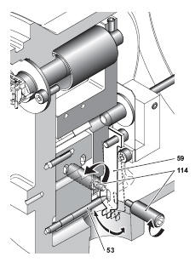 Рис. 17
Калибровка с механическими упорами

- В меню [BAS SETUP] выберите подменю [CALIB Z S].
- Установите калибровочные плотности для измерения уровня [SG CALIB], или для интерфейса [LSG CALIB] и [HSG CALIB].

6.3.4.1. Нижний уровень [ZERO]

- В режиме измерения уровня:
Подведите регулировочную пластину (59) к стопорному винту (114), соответствующему нижнему уровню (располагается в противоположной стороне от буйка). Подождите несколько секунд, пока буек прекратит колебаться.

- В режиме интерфейса:
Подведите регулировочную пластину (59) к стопорному винту (114), соответствующему жидкости с меньшей плотностью [LSG CALIB] (располагается в противоположной стороне от буйка). Подождите несколько секунд, пока буек прекратит колебаться.

- Выберите и подтвердите функцию [ZERO]: значение [LEVEL: %], отображенное на дисплее должно равняться 0,0%. В ином случае повторите данную операцию, пока значение на экране не будет близко к 0,0%. См. приложение В.

6.3.4.2. Верхний уровень [SPAN]

- В режиме измерения уровня:
Подведите регулировочную пластину (59) к стопорному винту (114), соответствующему верхнему уровню жидкости [SG CALIB] в резервуаре (располагается на той же стороне что и буек). Подождите несколько секунд, пока буек прекратит колебаться.

- В режиме интерфейса:
Подведите регулировочную пластину (59) к стопорному винту (114), соответствующему жидкости с большей плотностью [HSG CALIB] (располагается на той же стороне что и буек). Подождите несколько секунд, пока буек прекратит колебаться.

- Выберите и подтвердите функцию [SPAN]: значение [LEVEL: %], отображенное на дисплее должно равняться 100,0%. В ином случае повторите данную операцию, пока значение на экране не будет близко к 0,0%. См. приложение В.

- Нажмите кнопку *, когда на экране отобразиться надпись [SAVE] для того, чтобы подтвердить калибровку [ZERO] и [SPAN].

- Поместите на место заглушки (190), (107) и (115).

КАЛИБРОВКА ИЗМЕРИТЕЛЯ ПЛОТНОСТИ

- Осуществляемая на заводе, данная функция [SG METER] упрощает новую калибровку на месте эксплуатации прибора, дает возможность имитации уровня с рабочими жидкостями и без них, позволяет напрямую считывать плотность жидкостей.

ВНИМАНИЕ:
Функция измерителя плотности, осуществляемая на заводе, устанавливает плотность, равную 1,0, только в случае, если объем буйка меньше 1270 см³, а его вес составляет 1362 г.
В случае, если прибор поставляется без буйка, функция измерителя плотности, осуществляемая на заводе, устанавливает плотность, равную 1,0 для стандартного буйка, объемом 907 см³ и весом 1362 г.
Если параметры буйка отличаются от приведенных выше, то необходима перекалибровка измерителя плотности, которая возможна лишь в том случае, если объем буйка меньше 1270 см³, и если произведение рабочей плотности на объем буйка меньше 1270.
Считывание плотности жидкостей возможно только, если буек полностью погружен в жидкость, а функция [SG METER] предварительно откалибрована.

- В меню [ADV SETUP] выберите подзаголовок [SGM CALIB]. См. приложение C.
- Установите калибровочную плотность измерителя плотности [SG CALIB] равной 1,0.

6.4.1. Нижний уровень [ZERO]
- Подвесьте к рычагу груз, равный действительному весу буйка (для стандартного буйка этот вес составляет 1362 г.), для имитации нижнего уровня, или опустошите буйковую камеру. Дождитесь, пока буек (или гири) перестанут колебаться.

- Выберите и подтвердите функцию [ZERO]: значение [LEVEL: %], отображенное на дисплее, должно равняться 0,0%. В ином случае повторите данную операцию, пока значение на экране не будет близко к 0,0%. См. приложение С.

6.4.2. Верхний уровень [SPAN]
- Подвесьте к рычагу груз, равный кажущемуся весу буйка, для имитации верхнего уровня плотности [SG CALIB], равному 1,0, или полностью наполните буйковую камеру рабочей жидкостью. Дождитесь, пока буек (или гири) перестанут колебаться.

Название параметра  Вес буйка  Объем буйка | Единицы СИ  г  см³ |  | Кажущийся вес буйка для REF Н =  Действительный вес буйка - (Действительный объем буйка х [ SG CALIB ])  1362 – 907 х 1=455 г – вес стандартного буйка в воде

Действительный объем и вес буйка можно считывать с помощью HART функции, только если эти данные были сохранены в памяти прибора 12400. В противном случае смотрите действительный объем буйка на табличке, прикрепленной к корпусу прибора, либо взвесьте буек.

- Выберите и подтвердите функцию [SPAN]: значение [LEVEL: %], отображенное на дисплее, должно равняться 100,0%. В ином случае повторите данную операцию, пока значение на экране не будет близко к 0,0%. См. приложение С.

- Нажмите кнопку *, когда на экране отобразиться надпись [SAVE] для того, чтобы подтвердить калибровку [ZERO] и [SPAN].

- Для того чтобы удостовериться, что калибровка на верхних и нижних уровнях проведена правильно, зайдите в меню [VIEW DATA], затем в [SG METER].

УСТАНОВКА МЕХАНИЧЕСКИХ УПОРОВ

ВНИМАНИЕ:
Данная процедура возможна лишь в том случае, если функция измерителя плотности
[SG METER] предварительно была откалибрована.

Данная операция заключается в установке механических упоров на одной или нескольких плотностях рабочих жидкостей с целью проведения сухой калибровки.
Два стопорных винта (114), закрытых заглушками с резьбой 1/8” NPT (115), располагаются в боковых отверстиях корпуса. Винты откалиброваны на заводе, если функция измерителя плотности была откалибрована для используемого буйка.
- На правом боку прибора откройте крышку (107) для доступа к механизму. Открутите заглушку (190), а также две заглушки с резьбой 1/8” NPT (115). Воспользуйтесь ключом на 5 мм.
- Изменение уровня может имитироваться посредством передвижения регулировочной пластины (59), которую сперва нужно прижать к стопорным винтам (114) по направлению к торсионной трубке. (рис. 18).

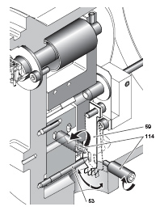 Рис. 18
Установка механических упоров

- Отрегулируйте винты (114) контролируя показания прибора на дисплее.
- В меню [VIEW DATA] выберите подменю [SG METER]. ВНИМАНИЕ: для обновления значения плотности необходимо каждый раз выходить, и снова заходить в [SG METER].

6.5.1. Нижний уровень [ZERO]

- В режиме измерения уровня:
Подведите регулировочную пластину (59) к стопорному винту (114), соответствующему нижнему уровню (располагается в противоположной стороне от буйка). Не теряя контакт между пластиной и винтом (114), поворачивайте его с помощью ключа на 3 мм до тех пор, пока на дисплее не отобразится значение плотности 0,0.

- В режиме интерфейса:
Подведите регулировочную пластину (59) к стопорному винту (114), соответствующему жидкости с меньшей плотностью [LSG CALIB] (располагается в противоположной стороне от буйка). Не теряя контакт между пластиной и винтом (114), поворачивайте его с помощью ключа на 3 мм до тех пор, пока на дисплее не отобразится значение плотности [LSG CALIB].

6.5.2. Верхний уровень [SPAN]

- В режиме измерения уровня:
Подведите регулировочную пластину (59) к стопорному винту (114), соответствующему верхнему уровню (располагается на той же стороне, что и буек). Не теряя контакт между пластиной и винтом (114), поворачивайте его с помощью ключа на 3 мм до тех пор, пока на дисплее не отобразится значение калибровочной плотности [SG CALIB].
- В режиме интерфейса:
Подведите регулировочную пластину (59) к стопорному винту (114), соответствующему жидкости с большей плотностью [HSG CALIB] (располагается на той же стороне, что и буек). Не теряя контакт между пластиной и винтом (114), поворачивайте его с помощью ключа на 3 мм до тех пор, пока на дисплее не отобразится значение плотности [HSG CALIB].
- Медленно перемещайте регулировочную пластину (59) от одного установочного винта (114) к другому, проверяя при этом значения на дисплее. В случае необходимости дополнительно настройте винты.
- Поместите на место заглушки (107), (190) и (115).

ТЕМПЕРАТУРНАЯ КОМПЕНСАЦИЯ ТОСИОННОЙ ТРУБКИ (Только прошивки 1.1.4 и выше)

6.6.1 Описание функции

В прибор встроена программная температурная компенсация работы торсионной трубки при рабочих температурах в диапазоне от -210⁰С до +450⁰С.
Внутри прибора есть два датчика-контроллера температуры: один находится в основном блоке электроники, второй расположен рядом с датчиком магнитного поля.
Изменения модулей Юнга торсионной трубки, вызванные разницами между температурой окружающей среды и рабочей среды, могут быть программно скомпенсированы. Это наиболее актуально для случаев, когда эти температуры очень сильно отличаются друг от друга.
Для настройки функции необходимо использовать ПО ValVue.

6.6.2 Включение температурной компенсации

- Переведите прибор в режим Setup, и перейдите на вкладку Advanced Setup
- Активируйте функцию поставив галочку напротив TT Activation
- Введите в поле Process Temperature рабочую температуру в емкости.
- Нажмите кнопку Apply

6.6.3 Настройка температурной компенсации

- На вкладке Advanced Setup нажмите кнопку Database
- В выпадающем списке Torque Tube Matl. выберете материалы торсиона и торсионной трубки. Если выбрано No Torque Tube, то по умолчанию используется компенсация для Инконель/Углеродистая сталь.
- Подтвердите настройку нажав кнопку Apply

ФУНКЦИЯ КОНТРОЛЛЕРА (только модели 12410)

ВНИМАНИЕ:
Данная процедура возможна лишь в том случае, если предварительно были выполнены пункты с 6.1. по 6.6.

ВАЖНО:
Включение функции контроллера возможно только в том случае, если прибор изначально был
заказан с данной опцией.

6.7.1 Описание функции

Модель 12410 это датчик-контроллер уровня со встроенным PID регулятором, который может напрямую управлять локальным контуром. Может применяться как для модернизации пневматических контуров контроля за уровнем, так и для организации независимых от РСУ контуров управления.
Функция доступна в приборах с прошивками не ниже 1.1.3.
Функция не включена в сертификацию SIL. Только функция измерения уровня соответствует уровню безопасности SIL2.

6.7.2 Включение функции

Включение функции возможно в Advanced Setup либо по месту при помощи дисплея и кнопок, либо используя ПО ValVue или DTM драйвер.

Для включения по месту(См. Приложение С):
- Переведите прибор в режим Setup, перейдите в меню Advanced Setup
- Выберете пункт меню CTRL и нажмите *
- Включите или выключите функцию контроллера
- Выйдите из меню Advanced Setup и подтвердите сохранение изменений

6.7.3 Описание PID регулятора

Используется режим PID регулятора с параллельной структурой:

В настройках алгоритма можно выбрать, что влияет на дифференцирующую составляющую: ошибка или переменная процесса.

6.7.4 Настройка PID регулятора

ВАЖНО:
Детальная настройка контроллера возможно только с использованием ПО ValVue.

Настройка всех параметров осуществляется на вкладке Controller Setup

6.7.4.1 Основные параметры контроллера (Controller Setpoint Range)
Low, High Setpoint Value | Минимальное и максимальное значение уставки. Предельные значения (Limit) должны быть в диапазоне ±10% настроек Low, High Controller Alarm
Initial Setpoint Value | Начальное значение уставки, использующееся контроллером сразу после включения
Setpoint Unit | Выбор единицы измерения уставки. Если не совпадает с единицей измерения уровня, то включается автоматический пересчет единиц измерения
Setpoint Tracking | Если функция включена, то при переключении контроллера из ручного режима в нормальный, уставка устанавливается равной переменной процесса
Ratio Control Activation | Автоматический пересчет единиц измерения
Ratio Gain, Bias (%) | Автоматически рассчитываемые коэффициенты, определяющие пересчет единиц измерения

6.7.4.2 Настройки контроллера (Controller Configuration)
Controller Action | Direct: означает, что выходной сигнал 4-20мА повышается, если переменная процесса больше уставки.  Reverse: выходной сигнал 4-20мА уменьшается, если переменная процесса больше уставки.
Derivative source | Нужно выбрать, что будет влиять на дифференцирующую составляющую: ошибка или переменная процесса
Controller Dead Zone (%) | Выход контроллера не будет изменяться пока ошибка находится в пределах данной настройки
Output Rate Limit (%/с) | Задает максимальную скорость изменения выходного сигнала контроллера
Manual Reset Bias (%) | Процент смещения контроллера во время перезагрузки
Controller rate (с) | Время между обновлениями выходного сигнала. Всегда кратно 0,06 секунды (прибор автоматически производит округление)

6.7.4.3 Параметры PID регулятора
P | Пропорциональная составляющая. Диапазон от 0 до 50
I (с) | Интегрирующая составляющая. 0 = выключено
D (мс) | Дифференцирующая составляющая. Диапазон от 0 до 5000.  0 = выключено
Kd | Коэффициент усиления. Диапазон от 0 до 100
Beta | Нелинейный коэффициент усиления. Диапазон от -9 до +9. Когда равен 0, то контроллер использует линейное усиление. В противном случае усиление зависит от величины ошибки – чем больше Beta, тем меньше усиление при маленьких ошибках.

6.7.4.4 Сигнализация контроллера
Alarm type | Тип сигнализации:  - Absolute: срабатывает, как только переменная процесса выходит за настройки сигнализации  - Deviation: срабатывает, как только переменная процесса отклонится от настроек сигнализации, на величину больше чем Deviation  Настройка сигнализации осуществляется в единицах измерения, заданных для уставки
Low, High Controller Alarms | Задает нижний и верхний уровень сигнализации.

6.7.5 Монитор контроллера

За работой контроллера можно следить на вкладке Controller Monitor:

Соответствие прибора требованиям ГОСТ Р МЭК 61508

Функция доступна в приборах с прошивками не ниже 1.1.2.

Применимо только, если прибор используется как датчик-контроллеруровня. Не распространяется на прибор, настроенный как контроллер.

Датчики уровня удовлетворяют требованиям стандарта ГОСТ Р МЭК 61508 и обеспечивают:
Уровень полноты безопасности (SIL): не выше SIL2

Показатели функциональной безопасности в соответствии со стандартами МЭК 61508:
Отказоустойчивость аппаратных средств (HFT): N = 0
Тип компонента: тип B (*)

Таблица 1 - Интенсивности отказов в соответствии с МЭК 61508
Устройство |  |  |  |  | SFF
Цифровой датчик- контроллер уровня | 0 FIT | 191 FIT | 575 FIT | 72 FIT | 91.4%

Количество отказов в единицу времени (FIT) = 10-9 в час (один отказ на 1 млрд·ч);
– Общая интенсивность безопасных обнаруживаемых отказов;
– Общая интенсивность безопасных необнаруживаемых отказов;
– Общая интенсивность опасных обнаруживаемых отказов;
– Общая интенсивность опасных необнаруживаемых отказов;
SFF – ДБО (Доля безопасных отказов).

Инструментальная функция безопасности (SIF) использующая датчик-контроллер не может обладать уровнем полноты безопасности выше SIL2.
Уровень полноты безопасности каждой отдельной инструментальной функции безопасности должен быть подтвержден расчетом PFDavg с учетом всех элементов контура.

6.7.1 Использование датчика-контроллера-контроллера уровня в контуре SIL

- Прибор должен быть настроен как SIL2 device.
- Настройка сигнализации о переходе в отказобезопасный режим: Fail Low (<3,6 мА)
- Вес нестандартного буйка не может превышать предельно допустимый рассчитываемый по формуле:

Предельно допустимый вес < 1600 * TTF * 4 / длину рычага
где:
TTF – 1, 2 или 4
(тип торсионной трубки, выдерживающей одинарный, двойной или четверной вес)
Длина рычага – 4, 8 или 16 дюймов

Пример: 1600 * 1 * 4 / 4 = 1600 для стандартного буйка с одинарной торсионной трубкой и рычагом 4 дюйма вес не должен быть больше 1600г

- В случае отказа датчика-контроллера время устранения неисправности не должно превышать 24 часа
- Настройки должны быть защищены от несанкционированного изменения (перемычка на блоке электроники, пломба на крыше блока электроники) рис. 19
- HART протокол может использоваться только для настройки прибора и диагностики. Полученные данные по HART нельзя использовать для обеспечения безопасности.  - Максимальное, при худших сценариях, время между возникновением внутренней неисправности и сигнализации о ней составляет 1 час. | Рис. 19 Перемычка блокировки настроек

ТЕХНИЧЕСКОЕ ОБСЛУЖИВАНИЕ

ВНИМАНИЕ:
1. Не снимайте крышки (281, 104 и 107), не ознакомившись предварительно с данным руководством.
2. Для выполнения различных операций может возникнуть необходимость в открытии отсека механизма. Перед вводом прибора в эксплуатацию проверьте, чтобы крышки и заглушка были установлены с прокладками и должным образом.
3. Используйте только оригинальные запчасти. Обратите особое внимание на заглушку (190) со специальной эластичной прокладкой (192).

ВИДЫ И ПЕРИОДИЧНОСТЬ КОНТРОЛЯ И ТЕХНИЧЕСКОГО ОБСЛУЖИВАНИЯ

ОСМОТР ТОРСИОННОЙ ТРУБКИ
Периодичность: один раз в 4 года.
Объем работ: демонтировать датчик-контроллер уровня. Произвести разборку согласно данной инструкции, осмотреть на предмет отсутствия коррозии торсионной трубки. В случае обнаружения коррозии проверить условия эксплуатации на предмет соответствия материалов торсионной трубки и параметров рабочей среды. Провести гидравлические испытания торсионной трубки. При необходимости заменить торсионную трубку. Произвести сборку датчика-контроллера уровня согласно данной инструкции.

ПОВЕРКА ПРИБОРА
Периодичность: один раз в 4 года.
Объем работ: согласно методике поверки МП 0639-7-2017.

СНЯТИЕ КОРПУСА ПРИБОРА С ТОРСИОННОЙ ТРУБКИ (РИС. 1, 12, 13, 15 И 21)

А. Отключите питание. Отверните в достаточной степени защитный винт (106) и снимите крышку соединительного отсека (104). Отключите провода питания от терминального блока (90).

Б. Снимите крышку отсека механизма (107). С помощью ключа на 2,5 мм ослабьте винт (62) и отсоедините балансир (54) от стержня торсионной трубки.

В. Придерживая корпус прибора для предотвращения его падения, отпустите ключом на 5 мм четыре винта (121) и снимите их вместе с шайбами (122). Снимите корпус, потянув его вдоль оси торсионной трубки и предохраняя при этом соединительную пластину (70) от деформации.

Г. Если на торсионную трубку будет возвращен прежний корпус или аналогичный ему, не снимайте соединительный фланец (116) со стержня. Также не отсоединяйте узел соединительной пластины (70). В случае необходимости отпустите винты (119) и с помощью ключа на 1,5 мм снимите сборку соединительный фланец-пластина (116-70).

Д. Если торсионная трубка не от модели 12400, в случае необходимости снимите переходник корпуса датчика-контроллера. Этот переходник состоит из фланца, прокладки и крепежа (см. рис. 21).

УСТАНОВКА КОРПУСА ПРИБОРА НА ТОРСИОННУЮ ТРУБКУ (РИС. 1, 12, 13, 15, 20 и 21)

Установка на торсионную трубку модели 12200/300/400  А. Установите торсионную трубку (137) на подставку. Ножевая опора должна быть ориентирована вверх.  Б. На стержне торсионной трубки (138), смонтируйте блок смещения (241)  В. На стержне торсионной трубки (138) смонтируйте узел (75) включая соединительный фланец (116), узел соединительной пластины (70) [включая пластину (71), штифт (72) и шайбу (73)] и фланец (117) с двумя затянутыми винтами (118).  Г. Подвесьте на рычаг вес равный весу буйка, наполовину погруженного в жидкость с плотностью 1,4  Д. Установите узел вертикально на стержень так, чтобы расстояние между соединительной пластиной (71) и фланцем торсионной трубки (см. рис. 20) составляло 59,5 ± 0,5 мм. Прочно зафиксируйте данный узел на стержне с помощью двух боковых винтов (119).  Е. Установите блок (241) в 1мм от соединительного узла. Прочно зафиксируйте данный узел на стержне с помощью двух боковых винтов (244) | Рис. 20  Установка соединительной пластины (71) на соединительный фланец (116)
Ж. Убедитесь, что винт (62) на балансире (54) не затянут.

З. Правильно сориентируйте корпус прибора по оси торсионной трубки.

И. Наденьте корпус на фланец торсионной трубки, следя через боковой люк за тем, чтобы штифт (72) вошел в соединительный конец балансира. Используйте какой-либо плоский предмет для легкого воздействия на соединительную пластину (71).

К. Когда корпус войдет в контакт с фланцем торсионной трубки, убедитесь в свободном вращении балансира, дотронувшись пальцем до пластины (59) через нижнее отверстие с резьбой 3/4” NPT.

Л. Зафиксируйте корпус четырьмя винтами (121) с шайбами (122), надежно их затянув.

М. Еще раз проверьте, что балансир свободно вращается, а соединительная пластина (71) не деформирована. Соединение балансира (54) будет затянуто позднее.

ПРИМЕЧАНИЕ: на данной стадии, если все рабочие параметры четко определены, обратитесь к разделу 6.

Установка на торсионную трубку моделей 12120 или 12800 (рис. 20)

Прибор серии 12400 можно установить на различных типах предыдущих моделей торсионных трубок (За исключением приборов SIL). Для адаптации поставляются переходные комплекты, включающие фланец, прокладку и крепеж.
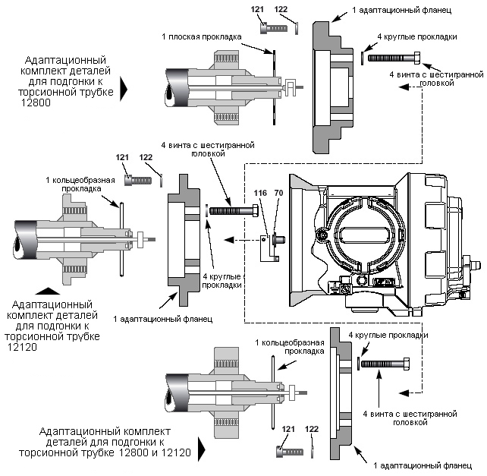

Рис. 21 – Монтаж на торсионные трубки 12800/12120

СНЯТИЕ СБОРКИ КОРПУСА ПРИБОРА И УЗЛА ТОРСИОННОЙ ТРУБКИ (СМ. РИС. 22 и 23)

ВНИМАНИЕ: для того, чтобы вытащить буек, необходимо демонтировать рычаг. Когда Вы будете ослаблять винты (133), фиксирующие рычаг, не забудьте поддерживать его, чтобы случайно не повредить торсионную трубку (рис. 22).

А. Отключите питание.

Б. На приборах с буйковой камерой закройте запорные клапаны и опорожните камеру.

В. Снимите верхний фланец (146) и заглушку (144).

Г. Опустите рычаг (135) и отсоедините буек (130). Используйте 3-х миллиметровую стальную проволоку в виде крючка для снятия и удержания буйка.

Д. Снимите винты (133). Удалите рычаг (135) из камеры.

Е. Извлеките буек из камеры (131) или резервуара.

Ж. Убедитесь в строгом выполнении требований к приборам, установленным во взрывоопасных зонах.
Удалите винт (106) из и отверните крышку (104). Отсоедините электрические провода и другое оборудование от разъемов (90).

З. Снимите гайки (142), удерживающие узел торсионной трубки, и отсоедините его от камеры механизма.

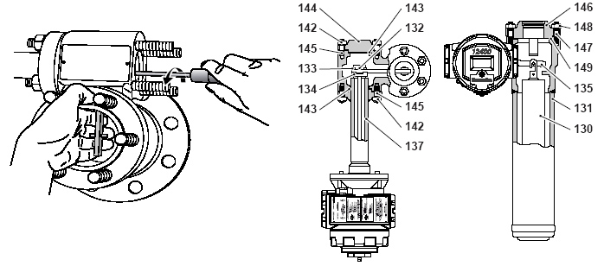
Рис. 22 Рис. 23

СПЕЦИФИКАЦИЯ
130 | Буек | 143 | Прокладка
131 | Буйковая камера | 144 | Глухой фланец
132 | Ножевая опора | 145 | Шпилька глухого фланца
133 | Винт рычага | 146 | Верхний фланец
134 | Блок рычага | 147 | Шпилька верхнего фланца
135 | Рычаг | 148 | Гайка верхнего фланца
137 | Узел камеры торсионной трубки | 149 | Прокладка верхнего фланца
142 | Гайка

УСТАНОВКА КОРПУСА ПРИБОРА И УЗЛА ТОРСИОННОЙ ТРУБКИ (РИС. 24)

ВНИМАНИЕ: данный способ установки возможен только, если соединение между балансиром и стержнем уже отрегулировано для требуемого направления монтажа (см. раздел 6.1).

Направление монтажа корпуса прибора, для которого выполнено соединение, может быть определено следующим образом.

Когда корпус установлен и присоединен к торсионной трубке (без рычага и буйка), конус штифта (53) центрирован по одной из сторон овального отверстия регулировочной пластины (59):

- В случае левого монтажа – см. рис. 24а.
- В случае правого монтажа – см. рис. 24б.

Для установки выполните в обратном порядке процедуру, приведенную для снятия сборки корпуса прибора и узла торсионной трубки (раздел 8.4). Рекомендуется при монтаже использовать новые прокладки (143-149) (см. рис. 22).

ПРИМЕЧАНИЕ: В случае, если соединение не соответствует направлению монтажа, перед подвешиванием буйка на рычаг (135) проверьте, чтобы винт (62) был ослаблен, а штифт (72) свободно вращался на соединительном хомуте балансира (54). Продолжите выполнение операций ж-и следующего раздела 8.6, за исключением случая, когда прибор уже подготовлен и откалиброван согласно требованиям заказчика. Однако в данном случае перед вводом прибора в эксплуатацию рекомендуется проверить настройку функции измерения плотности и упоров, а также калибровку.

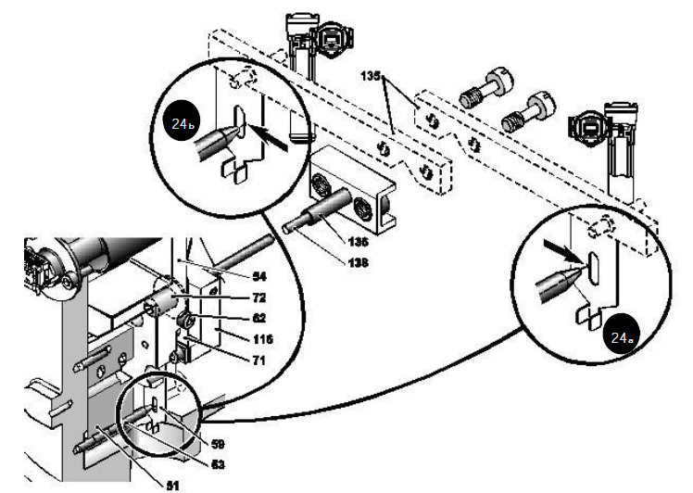
Рис. 24
Определение соединения между балансиром (54) и передаточным стержнем (138) торсионной трубки
в зависимости от монтажа корпуса относительно буйка

ИЗМЕНЕНИЕ РАСПОЛОЖЕНИЯ КОРПУСА ПРИБОРА ОТНОСИТЕЛЬНО БУЙКА (ЛЕВЫЙ ИЛИ ПРАВЫЙ МОНТАЖ) (РИС. 7, 12, 13, 20, 21 и 23)

А. Следуйте указаниям раздела 8.4 – Снятие корпуса прибора и узла торсионной трубки.

Б. Установите сборку корпус/торсионная трубка на противоположную сторону камеры механизма [на место заглушки (144)] и откройте крышку (107) отсека механизма. При повторной сборке рекомендуется установить новую прокладку (143).

В. Используя ключ на 2,5 мм, отпустите винт (62) балансира (54) для его отсоединения от стержня торсионной трубки.

Г. Введите буек в камеру (131) или в резервуар и временно подвесьте его на крючок из 3 мм стальной проволоки.

Д. Введите рычаг (135) в камеру механизма и прикрепите его к блоку (134) двумя винтами (133).

Е. Опустите свободный конец рычага (135) и подвесьте буек (130). Установите на место верхний фланец (146) и заглушку (144) с новыми прокладками (149 и 143).

Ж. Снимите передний щиток (255) для получения доступа к кнопкам (260).

З. Войдите в меню [BASIC SETUP], затем функцию [CONFIG] и выберите требуемые характеристики в соответствии с новым положением прибора.

И. Выполните установку соединения согласно разделу 6.1. При необходимости выполните калибровку функции измерения плотности и настройте упоры согласно разделам 6.4 и 6.5. Выполните калибровку (см. раздел 6.3).

ПРИМЕЧАНИЕ: Функция измерителя плотности и упоры предоставляют пользователю цифрового датчика-контроллера-контроллера уровня 12400 дополнительные возможности. Они позволяют выполнять имитацию, упрощающую калибровку в случаях отсутствия жидкости, при использовании специальных буйков «для интерфейса», а также для калибровки с жидкостью или без нее в случае использования стандартного буйка для измерения уровня интерфейса. Если такие ситуации не возникают, эти регулировки могут не выполняться.

ЗАМЕНА ЭЛЕКТРОННЫХ И МЕХАНИЧЕСКИХ СОСТАВЛЯЮЩИХ

ВНИМАНИЕ:
Замена электронной платы, цепи связи, датчика-контроллера или его механизма осуществляется только с помощью специализированных средств.

В случае, если Вам не удается исправить ошибки функционирования прибора, обратитесь в ближайший сервисный центр. Если ремонт не дал ожидаемых результатов, возможно, следует заменить цифровой датчик-контроллер уровня серии 12400 новым.

ВНИМАНИЕ:
Узел механизма (50), включая детали (51-63), собран на заводе с использованием приспособлений, гарантирующих высокую точность позиционирования, которая необходима для получения требуемых рабочих характеристик. Никогда не разбирайте этот узел, если это не вызвано неисправностью. В таком случае следует заменить узел целиком или вернуть его на завод для ремонта.

УСТРАНЕНИЕ НЕИСПРАВНОСТЕЙ

НЕТ СИГНАЛА

- Проверьте провода, подключенные к цифровому датчику-контроллеру уровня 12400.

- Проверьте полярность подключений.

НЕТ ПОКАЗАНИЙ НА ДИСПЛЕЕ ПРИ НАЛИЧИИ СИГНАЛА

- Может быть повреждена электронная плата. Ее замена производится только на заводе.

СИГНАЛ ПОСТОЯННЫЙ, НЕ МЕНЯЕТСЯ ПРИ ИЗМЕНЕНИИ УРОВНЯ

- Удостоверьтесь, что буек не закреплен в буйковой камере (для транспортировки) в случае внешнего монтажа (см. раздел 4.2.1).

- Проверьте, не находится ли прибор в ОТКАЗОБЕЗОПАСНОМ режиме.

- Убедитесь, что дисплей отображает параметры нормального рабочего режима (последовательно: сила тока в цепи и уровень жидкости).

- Проверьте регулировку присоединения между стержнем и узлом механизма, имитируя изменение уровня с помощью перемещения пластины (59).

- Проверьте напряжение в разъемах цепи выхода AO_1.

СИЛА ТОКА НА ВЫХОДЕ ОТЛИЧАЕТСЯ ОТ ВЕЛИЧИНЫ, ОТОБРАЖАЕМОЙ НА ДИСПЛЕЕ

ОПАСНО:
В полной мере должны соблюдаться нормативные требования к приборам, установленным в опасных зонах.

- Проверьте подключение к контроллеру (что провода + или – не взяты от другого прибора)

- Удостоверьтесь, что сопротивление нагрузки в цепи соответствует требованиям, изложенным в главе 4.4, а напряжение в разъемах датчика-контроллера равно или больше 10 В.

- Включите контрольный миллиамперметр в цепь (4-20 мА).

- Для новой калибровки внутреннего миллиамперметра в меню [VAR SET] выберите подзаголовок [ADVANCED SETUP] (см. приложение С).

- Войдите в [MA LOW]. Уменьшите или увеличьте значение (диапазоны от 2900 до 3500 с приращением 1), пока контрольный миллиамперметр не покажет значение 4,000 мА (см. приложение С).

- Войдите в [MA HI]. Уменьшите или увеличьте значение (диапазоны от 2000 до 3500 с приращением 1), пока контрольный миллиамперметр не покажет значение 20,000 мА (см. приложение С).

- Перейдите к [SIG GENE] через меню [ADVANCED SETUP] для генерации другого выходного сигнала и проверки соответствия его величины показаниям миллиамперметра (см. приложение Е).

НЕТ СВЯЗИ ПО ПРОТОКОЛУ HART®

ОПАСНО:
В полной мере должны соблюдаться нормативные требования к приборам, установленным в опасных зонах.

- Убедитесь, что сопротивление нагрузки в цепи соответствует требованиям, изложенным в главе 4.4, и, по меньшей мере, оно больше 220 Ом. Также удостоверьтесь, что напряжение в разъемах датчика-контроллера равно или больше 10 В.

- Если необходимо, добавьте в цепь сопротивление нагрузки 220 Ом.

- Убедитесь, что уровень шума в цепи 4-20 мА соответствует требованиям использования протокола HART® (см. примечание).

- Проверьте положение перемычки, находящейся на передней части основного блока электроники. Если данная перемычка установлена, то блокируется любая возможность изменения настроек прибора, и возможно только считывание информации. В этом случае на жидкокристаллическом дисплее отображается надпись LOCK, если пользователь нажимает на кнопки.

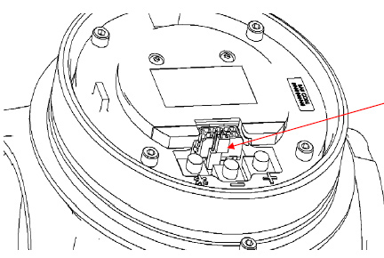

Рис. 24
Внешний вид корпуса, крышка снята

- Проверьте емкость кабеля (см. примечание)

Примечание: данная информация находится в описании физического уровня протокола HART®.

СИЛА ТОКА НА ВЫХОДЕ НЕ СООТВЕТСТВУЕТ УРОВНЮ РАБОЧЕЙ ЖИДКОСТИ (ПРОБЛЕМА ЛИНЕЙНОСТИ)

- Проверьте параметры калибровки, особое внимание при этом уделяя параметрам [MA LOW, mA], [MA HI,mA], [Z SHIFT,%] и [R SPAN,%].

- Изучите ошибки, упоминаемые в меню [VIEW ERROR], и приступайте к их сбросу посредством функции [CLR ERR] (см. приложения A и G).

- Убедитесь, что рычаг без буйка располагается горизонтально.

- Удостоверьтесь, что буек не касается ни дна, ни стенок камеры.

- Проверьте присоединение. В случае, если оно выполнено неправильно, произведите его повторно, следуя инструкциям из раздела 6.1. Внимание, при повторном присоединении необходимо осуществить перекалибровку нуля и шкалы датчика-контроллера, а также измерителя плотности.

- Произведите перекалибровку датчика-контроллера, следуя инструкциям из раздела 6.3.

- Если Ваши действия не принесли ожидаемых результатов, обратитесь в сервисный центр.

ПРОСМОТР СООБЩЕНИЙ ОБ ОШИБКАХ

Сообщение на дисплее / ValVue | Описание | Тип события | Возможные  причины | Рекомендации
RESET | Перезагрузка. Формируется либо по команде, либо после включения прибора. | Предупреждение | Перезагрузка прибора.  Проблема с источником питания. | Проверить, что источник питания исправен и выдает больше 10В
SENSOR OUT | Разрыв цепи датчика-контроллера | Переход в отказобезопасный режим | Магнитный датчик-контроллерне подключен, либо его проводка повреждена | Проверить подключение датчика-контроллера
SENSOR OUT OF NORMAL RANGE | Угол поворота датчика-контроллера вне допуска ±2,8 град | Предупреждение | Ошибка калибровки или отказ датчика-контроллера | Повторить калибровку
SENSOR OUT OF RANGE | Угол поворота датчика-контроллера вне допуска | Предупреждение | Ошибка калибровки или отказ датчика-контроллера | Повторить калибровку
SENSOR ERROR | Скомпенсированные показания датчика-контроллера вне допуска | Переход в отказобезопасный режим | Отказ датчика-контроллера и связанных компонентов | Замена электронной части прибора
LOW LEVEL ALARM 1 | Уровень был ниже настройки дольше заданного времени | Предупреждение | Уровень был ниже настройки дольше заданного времени | Проверить работу контура
LOW LEVEL ALARM 2 | Уровень был ниже настройки дольше заданного времени | Предупреждение | Уровень был ниже настройки дольше заданного времени | Проверить работу контура
HIGH LEVEL ALARM 1 | Уровень был выше настройки дольше заданного времени | Предупреждение | Уровень был выше настройки дольше заданного времени | Проверить работу контура
HIGH LEVEL ALARM 2 | Уровень был выше настройки дольше заданного времени | Предупреждение | Уровень был выше настройки дольше заданного времени | Проверить работу контура
KEYBOARD FAILED | Неисправность дисплея с кнопками | Предупреждение | Неисправность дисплея с кнопками | Заменить дисплей с кнопками
FACTORY MODE | Устройство перешло в сервисный режим | Предупреждение |  | Переключить в нормальный режим
TEMPERATURE MODULE OUT OF RANGE | Температура основного блока электроники вне допуска | Предупреждение | Температура вне диапазона -40⁰С…+85⁰С | Обеспечить работу прибора в допустимом температурном режиме.  Заменить прибор в случае его неудовлетворительной работы
TEMPERATURE SENSOR OUT OF RANGE | Температура датчика-контроллера вне допуска | Предупреждение | Температура вне диапазона -40⁰С…+85⁰С | Обеспечить работу прибора в допустимом температурном режиме.  Заменить прибор в случае его неудовлетворительной работы
TEMPERATURE MODULE READ | Ошибка чтения датчика-контроллера температуры основного блока электроники | Переход в отказобезопасный режим |  | Замена электронной части прибора
TEMPERATURE SENSOR READ | Ошибка чтения датчика-контроллера температуры сенсора | Переход в отказобезопасный режим |  | Замена электронной части прибора

Сообщение на дисплее / ValVue | Описание | Тип события | Возможные  причины | Рекомендации
TEMPERATURE SENSOR OF MAIN BOARD | Скомпенсированная температура основного блока электроники вне допуска | Переход в отказобезопасный режим | Температура вне диапазона -55⁰С…+125⁰С | Обеспечить работу прибора в допустимом температурном режиме.  Заменить прибор в случае его неудовлетворительной работы
TEMPERATURE SENSOR OF SENSOR BOARD | Скомпенсированная температура датчика-контроллера вне допуска | Переход в отказобезопасный режим | Температура вне диапазона -55⁰С…+125⁰С | Обеспечить работу прибора в допустимом температурном режиме.  Заменить прибор в случае его неудовлетворительной работы
NVM CHECKSUM SENSOR READ | Ошибка энергонезависимой памяти | Переход в отказобезопасный режим | Повреждение данных в памяти | Отключить питание на 2 минуты. Если ошибка повторится, то заменить прибор
NVM CHECKSUM MODULE READ | Ошибка энергонезависимой памяти | Переход в отказобезопасный режим | Повреждение данных в памяти | Отключить питание на 2 минуты. Если ошибка повторится, то заменить прибор
NVM SENSOR WRITE | Ошибка записи в память | Предупреждение |  | Сбросить ошибку. Если ошибка повторится, то заменить прибор
NVM MODULE WRITE | Ошибка записи в память | Предупреждение |  | Сбросить ошибку. Если ошибка повторится, то заменить прибор
NVM SENSOR TEST | Ошибка записи в память и в резервную копию | Предупреждение |  | Сбросить ошибку. Если ошибка повторится, то заменить прибор
NVM MODULE TEST | Ошибка записи в память и в резервную копию | Предупреждение |  | Сбросить ошибку. Если ошибка повторится, то заменить прибор
RAM CHECKSUM ERROR | Ошибка RAM | Предупреждение
FLASH CHECKSUM ERROR | Ошибка FLASH | Переход в отказобезопасный режим | Повреждение прошивки прибора | Отключить питание на 2 минуты. Если ошибка повторится, то заменить прибор
RTOS SCHEDULING ERROR | Ошибка микроконтроллера | Предупреждение | Ошибка микроконтроллера
STACK ERROR | Ошибка стека памяти | Предупреждение |  | Сбросить ошибку. Если ошибка повторится, то заменить прибор
FACTORY WRITE | Прямая запись в память | Переход в отказобезопасный режим | Свидетельствует об использовании сервисного доступа к памяти
WATCHDOG TIMEOUT | Прибор восстановился после перезагрузки | Предупреждение |  | Сбросить ошибку.
IRQ FAULT | Некорректное прерывание | Предупреждение |  | Сбросить ошибку. Если ошибка повторится, то заменить прибор
TIMEOUT FLASH TEST |  | Предупреждение | Проверка прошивки идет больше двух часов | Сбросить ошибку. Если ошибка повторится, то заменить прибор
MCU Self-Check error | Фатальная ошибка микроконтроллера | Переход в отказобезопасный режим | Генерируется если интервал между появлением критических ошибок микроконтроллера меньше 20 секунд
SOFTWARE ERROR | Операционная система не смогла выполнить задание | Предупреждение |  | Сбросить ошибку. Если ошибка повторится, то заменить прибор
CALIBRATION ERROR | Калибровка аналоговых выходов закончилась с ошибкой | Предупреждение | Попытка калибровки при пустом резервуаре, либо на приборе перепутан левый/правый монтаж | Проверить и откалибровать выходы в соответствие с данным РЭ
AUTOTUNE  ERROR | Автокалибровка закончилась с ошибкой | Предупреждение
DISPLACER HEIGHT | Неверно указана длина буйка | Предупреждение |  | Проверить единицы измерения и длину буйка в настройках

Сообщение на дисплее / ValVue | Описание | Тип события | Возможные  причины | Рекомендации
MOUNTING | Ошибка монтажа | Предупреждение | Перепутан левый/правый монтаж | Исправить. Повторить процедуры соединения и калибровки
TIME WORKING |  | Предупреждение |  | Необходимо произвести обслуживание прибора
CURRENT  SIGNAL SENSOR | Ошибка датчика-контроллера 4-20мА | Переход в отказобезопасный режим | Показания датчика-контроллера были вне диапазона -1…30мА пять раз подряд | Сбросить ошибку. Если ошибка повторится, то заменить прибор
LOOP OUTPUT WARNING | Отклонение выходного сигнала 4-20мА от фактического задания менее чем на 0,32мА | Предупреждение | Возможно изменилось сопротивление контура | Сбросить ошибку. Если ошибка повторится, то заменить прибор
4-20 LOOP  OUTPUT ERROR | Отклонение выходного сигнала 4-20мА от фактического задания от 0,32мА до 0,64мА | Предупреждение | Возможно изменилось сопротивление контура | Сбросить ошибку. Если ошибка повторится, то заменить прибор
LOCAL USER INTERFACE OFF | Локальный дисплей и кнопки были отключены | Предупреждение | При температурах ниже -15⁰С дисплей замерзает, поэтому отключается управление по месту
VOLTAGE LOOP LOW | Напряжение питания ниже допуска | Предупреждение |  | Убедитесь, что согласованное напряжение на приборе не ниже 10В
VOLTAGE LOOP HIGH | Напряжение питания выше допуска | Предупреждение |  | Убедитесь, что согласованное напряжение на приборе ниже 30В
VOLTAGE SHUNT DIAGNOSTIC LOW |  | Предупреждение |  | Сбросить ошибку. Если ошибка повторится, то заменить прибор
VOLTAGE SHUNT DIAGNOSTIC HIGH |  | Предупреждение |  | Сбросить ошибку. Если ошибка повторится, то заменить прибор
VOLTAGE HART® LOW |  | Предупреждение |  | Сбросить ошибку. Если ошибка повторится, то заменить прибор
VOLTAGE HART® HIGH |  | Предупреждение |  | Сбросить ошибку. Если ошибка повторится, то заменить прибор
VOLTAGE CORE LOW |  | Предупреждение |  | Сбросить ошибку. Если ошибка повторится, то заменить прибор
VOLTAGE CORE HIGH |  | Предупреждение |  | Сбросить ошибку. Если ошибка повторится, то заменить прибор
LEVEL OUTPUT SATURATED | Выходной сигнал вне допуска, ниже 3,8мА и/или выше 20,5мА | Предупреждение |  | Проверить настройку и калибровку
LEVEL RANGE | Плотность вне допуска | Предупреждение | Неверные настройки плотности, либо требуется перекалибровка | Проверить настройку и калибровку
LEVEL CLAMP | Уровень вне диапазона ±200% | Предупреждение | Неверные настройки, либо есть проблемы механической части уровнемера | Проверить буек,  торсион.  Повторить калибровку
SG LEVEL MAX | Плотность вне допуска | Предупреждение | Неверные настройки плотности | Проверить настройку плотности
SENSOR SUPPLY VOLTAGE | Питание датчика-контроллера вне допуска | Переход в отказобезопасный режим | Низкий уровень питания, либо повреждения электроники | Сбросить ошибку. Проверить источник питания. Если ошибка повторится, то заменить прибор.
SENSOR OFF | Низкая сила тока более 5 секунд | Предупреждение | Низкий уровень питания, либо повреждения электроники | Сбросить ошибку. Проверить источник питания. Если ошибка повторится, то заменить прибор.
LEVEL FAILURE | Только SIL. | Переход в отказобезопасный режим | Уровень вне диапазона  -5…+105%
SENSOR OUT OF RANGE | Только SIL. | Переход в отказобезопасный режим | Неверные настройки, Требуется калибровка
4-20 LOOP OUT FAIL | Только SIL. | Переход в отказобезопасный режим | Возможно изменилось сопротивление контура | Перезагрузить прибор. Если ошибка повторится, то заменить прибор

НАЗНАЧЕННЫЕ ПОКАЗАТЕЛИ
- Назначенный срок службы – 25 лет.
- Назначенный ресурс – 210000 часов.
- Назначенный срок хранения – не менее 2 лет, при условии соблюдения требований к условиям хранения в соответствии с настоящей инструкцией.

ПЕРЕЧЕНЬ КРИТИЧЕСКИХ ОТКАЗОВ
- Потеря герметичности по отношению к внешней среде, связанная с разрушением корпуса, нарушением его целостности.

КРИТЕРИИ ПРЕДЕЛЬНЫХ СОСТОЯНИЙ
- Достижение назначенных показателей;
- Нарушение геометрической формы и размеров деталей, препятствующее нормальному функционированию;
- Необратимое разрушение деталей, вызванное коррозией, эрозией и старением материалов.

УКАЗАНИЯ ПО ВЫВОДУ ИЗ ЭКСПЛУАТАЦИИ И УТИЛИЗАЦИИ
По истечении назначенного срока службы (ресурса) датчик-контроллера уровня выводится из эксплуатации. После вывода из эксплуатации датчик-контроллеры уровня передается в организацию по утилизации. До передачи датчика-контроллера уровня в организацию по утилизации его необходимо изолировать.

ТРЕБОВАНИЯ К КОНСЕРВАЦИИ, УПАКОВКЕ, ХРАНЕНИЮ И ТРАНСПОРТИРОВАНИЮ
Перед упаковкой датчика-контроллера уровня производится консервация неокрашенных наружных поверхностей деталей из углеродистой стали по ВЗ-1 ГОСТ 9.014-78. Вариант временной противокоррозионной защиты датчиков уровня и коррозионностойкой стали - ВЗ-0 по ГОСТ 9.014-78. Срок действия консервации – 24 месяца.
Во время транспортирования и хранения патрубки датчика-контроллера уровня закрыть заглушками, предохраняющими полости корпуса от загрязнения, попадания влаги и защищающими кромки корпуса от повреждений.
Ящики для упаковки, хранения и транспортировки датчиков уровня должны соответствовать требованиям ГОСТ 2991-85. Допускается упаковка датчиков уровня в картонную тару по технологии предприятия-изготовителя.
Условия транспортирования и хранения датчиков уровня 9 (ОЖ1) по ГОСТ 15150-69, при этом верхний предел температуры воздуха не должен быть выше +50°С; нижний предел для датчиков уровня из коррозионно-стойкой стали должен быть не ниже -50°С, для датчиков уровня из углеродистой стали не ниже -40°С. Хранение оборудования осуществлять в таре предприятия - изготовителя в местах защищенных от воздействия атмосферных осадков.
Транспортирование датчиков уровня может производиться любым видом транспорта в соответствии с правилами перевозки грузов, действующими на транспорте данного вида

ЮРИДИЧЕСКИЙ АДРЕС ИЗГОТОВИТЕЛЯ (ПОСТАВЩИКА)
ЗАО «ДС Контролз»
Адрес :173021, Россия, г. Великий Новгород, ул. Нехинская, д.61
Тел. (8162)55-78-98, 94-68-88; факс (8162)94-67-75.
Эл. почта: office@dscontrols.net

ПРИЛОЖЕНИЕ А - Меню НОРМАЛЬНЫЙ РЕЖИМ / Меню УСТАНОВКА

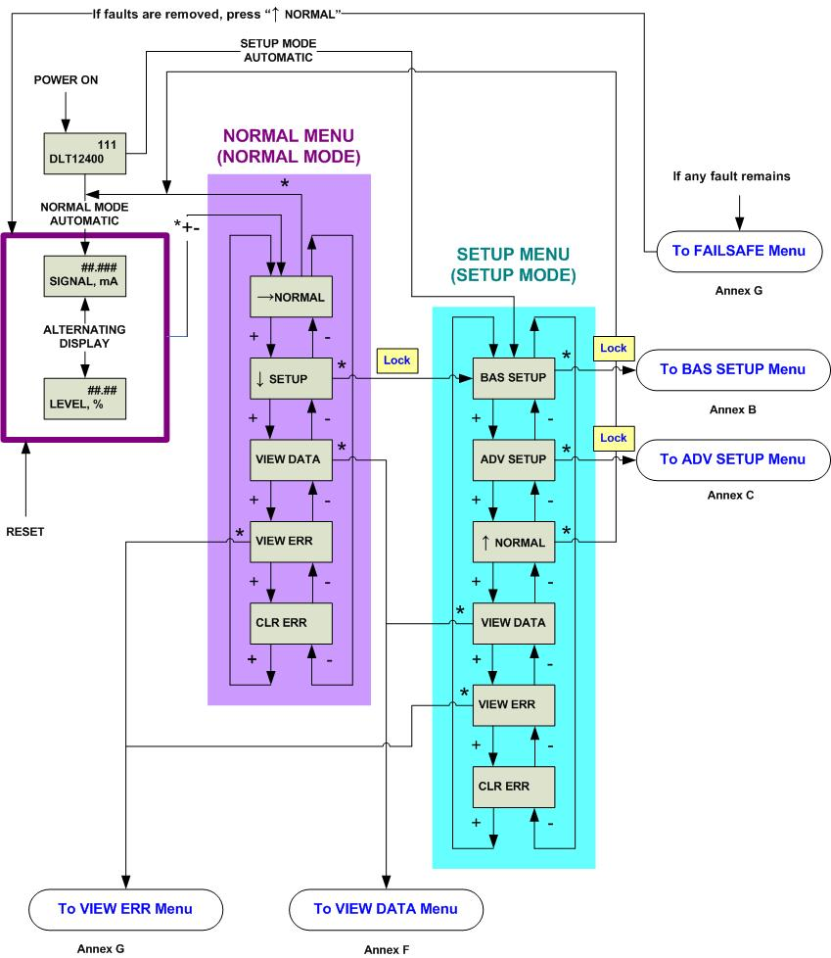

ПРИЛОЖЕНИЕ А

ОПИСАНИЕ НАДПИСЕЙ НА ДИСПЛЕЕ В МЕНЮ НОРМАЛЬНЫЙ РЕЖИМ

→ NORMAL | Нажмите *. Используется для возвращения в Нормальный режим функционирования. При этом экран последовательно отображает уровень жидкости и силу тока в цепи.
↓ SETUP | Нажмите *. Используется для входа в меню Установка.
VIEW DATA | Нажмите *. Используется для входа в меню Отображение данных.
VIEW ERRORS | Нажмите *. Используется для считывания информации об ошибках.
CLEAR ERRORS | Нажмите *. Используется для сброса сообщений об ошибках, сохраненных в памяти прибора.

ОПИСАНИЕ НАДПИСЕЙ НА ДИСПЛЕЕ В МЕНЮ УСТАНОВКА

BASIC SETUP | Нажмите *. Используется для входа в меню Стандартная установка.
ADVANCED SETUP | Нажмите *. Используется для входа в меню Предварительная установка.
NORMAL | Нажмите *. Используется для возвращения в Нормальный режим функционирования. При этом экран последовательно отображает уровень жидкости и силу тока в цепи.
VIEW DATA | Нажмите *. Используется для входа в меню Отображение данных.
VIEW ERRORS | Нажмите *. Используется для считывания информации об ошибках.
CLEAR ERRORS | Нажмите *. Используется для сброса сообщений об ошибках, сохраненных в памяти прибора.

Примечание: блокировка кнопок управления:

Доступ к некоторым возможностям информационной системы, обеспечиваемый кнопками управления, может быть блокирован с помощью скобы, расположенной перед электронной платой, или с помощью активации программных средств (с пакетом программ ValVue или портативным терминалом HART).

При включении блокировки Вы не можете изменять параметры установки (доступ блокирован в меню SETUP и CLR ERR).

Вы можете только считывать данные с дисплея прибора (доступ в меню Отображение данных). Таким образом, Вы больше не имеете возможности изменять и сохранять новые параметры в памяти прибора. В этом случае на жидкокристаллическом дисплее отображается надпись LOCK (Запись блокирована).

ПРИЛОЖЕНИЕ В - Меню СТАНДАРТНАЯ УСТАНОВКА

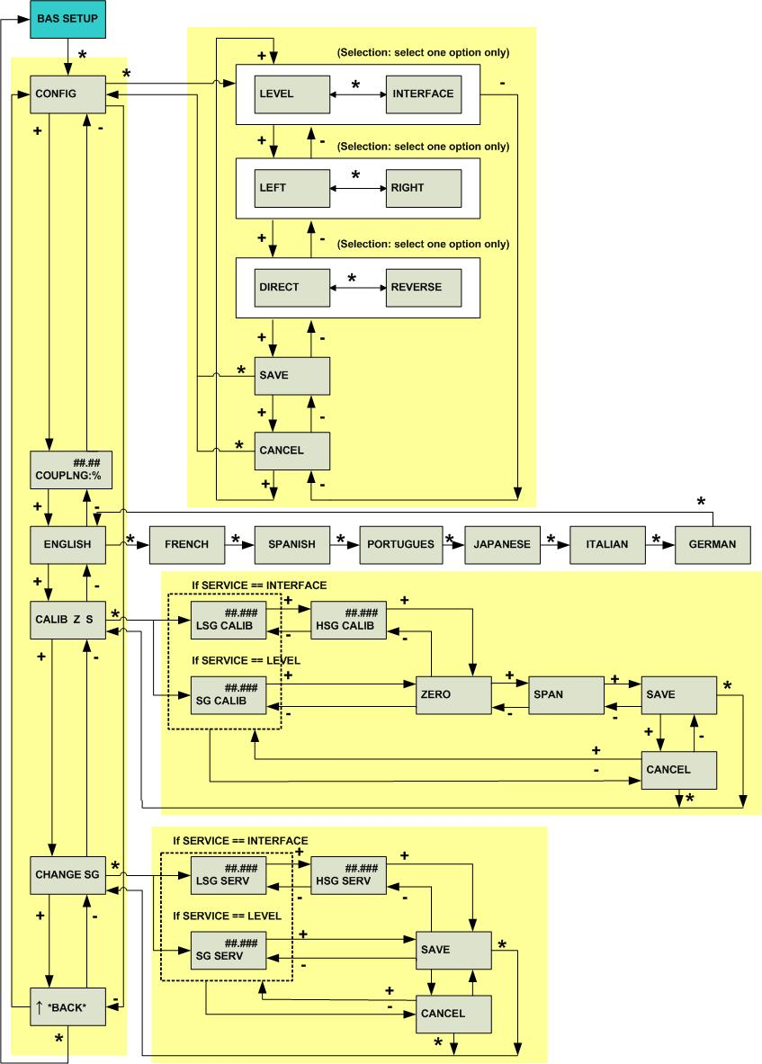
ПРИЛОЖЕНИЕ В

ОПИСАНИЕ НАДПИСЕЙ НА ДИСПЛЕЕ В МЕНЮ СТАНДАРТНАЯ УСТАНОВКА – 1/2

BASIC SETUP | Нажмите *. Используется для входа в меню Стандартная установка.
CONFIGURATION | Нажмите *. Используется для входа в подменю Конфигурация.
LEVEL | Прибор измеряет уровень жидкости, в которую частично погружен буек.
INTERFACE | Датчик-контроллер используется для измерения плана интерфейса между двумя несмешиваемыми жидкостями с различными плотностями. Для проведения данной операции буек должен быть полностью погружен в жидкость.
LEFT | Данная опция касается позиции монтажа корпуса прибора относительно буйка. Стандартным является «левый монтаж».
RIGHT | По выбору заказчика монтаж может быть и правым.
DIRECT | Возрастание уровня влечет за собой возрастание силы тока в цепи. Стандартным является прямое действие.
REVERSE | Когда сила тока в цепи уменьшается, уровень возрастает.
SAVE | Нажмите*. Данная функция начинает процесс внесения ранее установленных параметров конфигурации в память прибора.  Регистрация новой конфигурации становится окончательной только при условии реализации следующего этапа.  Необходимо пройти этот этап, чтобы покинуть меню Стандартная установка.
CANCEL | Нажмите *. Используется для отмены внесения параметров конфигурации в память прибора.
COUPLING : % | Данная функция необходима только в том случае, если вы купили только головку прибора. Выбор подтверждается *. Используется для выполнения присоединения датчика-контроллера к торсионной трубке. В связи с этим необходимо сымитировать буек, наполовину погруженный в жидкость плотностью 1,4. На дисплее должно отобразиться значение от -5% до +5%. См. раздел 7.1.
ENGLISH  FRENCH  SPANISH  PORTUGUESE  JAPANESE  ITALIAN  GERMAN | Английский, французский, испанский, португальский, японский, итальянский, немецкий. | Указывает язык сообщений на дисплее.
CALIBRATION of ZERO and SPAN | Нажмите *. Используется для входа в подменю, позволяющее установить калибровочную плотность и откалибровать ноль и шкалу.
SPECIFIC GRAVITY of CALIBRATION | Нажмите *. Используется для определения плотности жидкости, используемой при калибровке.
LOW SPECIFIC GRAVITY of CALIBRATION | Используется в режиме интерфейса. Выбор подтверждается * для того, чтобы установить плотность менее тяжелой жидкости, используемой при калибровке. Регулируемое значенье находится в диапазоне между 0,001 и значением [D ETAL H].
HIGH SPECIFIC GRAVITY of CALIBRATION | Используется в режиме интерфейса. Выбор подтверждается * для того, чтобы установить плотность более тяжелой жидкости, используемой при калибровке. Регулируемое значенье находится в диапазоне между значением [LSG CAL] и 10,0.

ПРИЛОЖЕНИЕ В

ОПИСАНИЕ НАДПИСЕЙ НА ДИСПЛЕЕ В МЕНЮ СТАНДАРТНАЯ УСТАНОВКА – 2/2

ZERO | Опустошите резервуар, так чтобы буек не был погружен в жидкость (или имитируйте вес буйка). Подождите, пока буек прекратит колебаться, и нажмите на *, что позволит прибору установить значение нижнего уровня (REF B).
SPAN | Наполните резервуар, так чтобы буек полностью погрузился в жидкость (или имитируйте вес буйка – выталкивающая сила). Подождите, пока буек прекратит колебаться, и нажмите на *, что позволит прибору установить значение верхнего уровня (REF H). Если буек находится в прежнем положении после нажатия *, на дисплее высветится сообщение ERREUR.
SAVE | Нажмите *. Данная функция начинает процесс внесения ранее установленных параметров конфигурации в память прибора.
CANCEL | Нажмите *. Используется для отмены внесения параметров конфигурации в память прибора.
CHANGE SPECIFIC GRAVITY | Данная функция используется для входа в подменю Рабочая плотность в случае, если она отлична от Калибровочной плотности.
SPECIFIC GRAVITY of SERVICE | Используется при замере уровня. Выбор подтверждается * для того, чтобы узнать рабочую плотность в случае, если она отлична от калибровочной плотности.
LOW SPECIFIC GRAVITY of SERVICE | Используется в режиме интерфейса. Выбор подтверждается * для того, чтобы войти в меню и узнать рабочую плотность менее тяжелой жидкости в случае, если она отлична от калибровочной плотности. Регулируемое значенье находится в диапазоне между 0,001 и значением [D SERVI H].
HIGH SPECIFIC GRAVITY of SERVICE | Используется в режиме интерфейса. Выбор подтверждается * для того, чтобы войти в меню и узнать рабочую плотность более тяжелой жидкости в случае, если она отлична от калибровочной плотности. Регулируемое значенье находится в диапазоне между значением [HSG SER] и 20,0.
SAVE | Нажмите *. Данная функция начинает процесс внесения ранее установленных параметров конфигурации в память прибора.
CANCEL | Нажмите *. Используется для отмены внесения параметров конфигурации в память прибора.
↑ BACK | Возврат к предыдущему меню.

ПРИЛОЖЕНИЕ С - Меню ПРЕДВАРИТЕЛЬНАЯ УСТАНОВКА
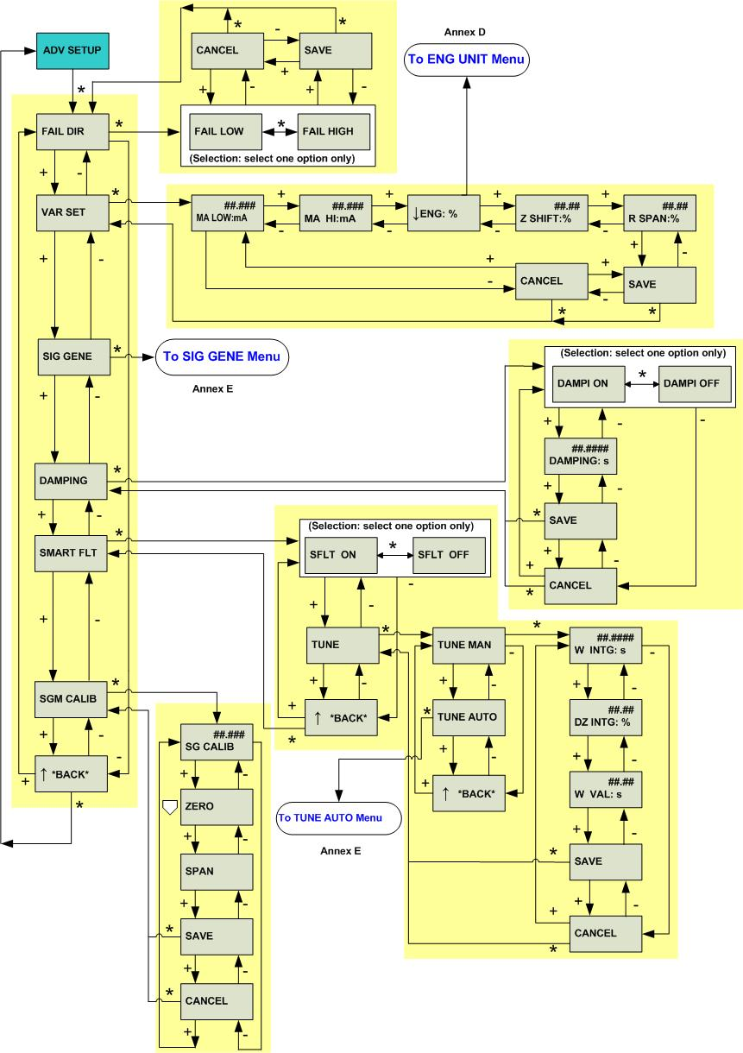

ПРИЛОЖЕНИЕ С

ОПИСАНИЕ НАДПИСЕЙ НА ДИСПЛЕЕ В МЕНЮ ПРЕДВАРИТЕЛЬНАЯ УСТАНОВКА – 1/2

ADVANCED SETUP | Нажмите *. Используется для входа в меню Предварительная установка.
FAILSAFE POSITION DIRECTION | Нажмите *. Используется для того, чтобы определить силу тока в цепи.
FAILSAFE POSITION LOW | В случае перехода в меню FAILSAFE, сила тока будет ниже или равна 3,6 мА.
FAILSAFE POSITION HIGH | В случае перехода в меню FAILSAFE, сила тока будет выше или равна 21 мА.
SAVE | Нажмите *. Используется для внесения в память прибора ранее установленных параметров.
CANCEL | Нажмите *. Используется для отмены внесения параметров конфигурации в память прибора.
VARIABLE SETUP | Нажмите *. Используется для входа в подменю, которое позволит установить дополнительные переменные величины.
MA LOW | Нажмите *. Используется для того, чтобы установить силу тока, соответствующую нижнему уровню (REF L). Значение, обще определяемое как 4 мА, должно находиться в диапазоне между 3,8 мА и значением MA HIGH.
MA HIGH | Нажмите *. Используется для того, чтобы установить силу тока, соответствующую верхнему уровню (REF H). Значение, обще определяемое как 20 мА, должно находиться в диапазоне между значением MA LOW и 20,5 мА.
ENGINEERING UNIT:% | Нажмите *. Используется для входа в подменю установки переменной уровня в промышленных единицах.
ZERO SHIFT:% | Нажмите *. Используется для определения нуля в случае его изменения. Смещение нуля выражается в %. В режиме интерфейса, когда рабочие плотности [LSG SER] и [HSG SER] отличаются от калибровочных [LSG CAL] и [HSG CAL], изменение нуля будет автоматически определяться по формуле:  ([LSG SER] – [LSG CAL]) / ([HSG SER]- [HSG CAL])  Получающееся значение находится в диапазоне между -9999,9% и +9999,9%.
REDUCED SPAN: % | Нажмите *. Используется для определения шкалы в случае ее сокращения. Сокращение шкалы выражается в %. Получающееся значение находится в диапазоне между 0,0% и 99,0%.
SIGNAL GENERATOR | Нажмите *. Используется для входа в подменю, позволяющее калибровать внутреннее измерение силы тока в цепи.
DAMPING | Нажмите *. Используется для входа в меню Демпфирование.
DAMPING:s | Включение функции демпфирования.
DAMPING ON | Выключение функции демпфирования.
DAMPING OFF | Нажмите *. Используется для установления параметров демпфирования первой степени, действующего на силу тока в цепи. Установленное время (0,1-32 сек) соответствует 63% индексного изменения уровня.
SMART FILTERING | Нажмите *. Используется для входа в меню Предварительное фильтрование. Предварительное фильтрование действует на входной сигнал датчика-контроллера. Его действие способно удалить все нежелательные осложнения (колебания, шум…).
SMART FILTERING ON | Активация функции Предварительное фильтрование.
SMART FILTERING OFF | Дезактивация функции Предварительное фильтрование.
TUNE | Нажмите * для ручной или автоматической установки интеллектуальных параметров фильтрования

ПРИЛОЖЕНИЕ С

ОПИСАНИЕ НАДПИСЕЙ НА ДИСПЛЕЕ В МЕНЮ СТАНДАРТНАЯ УСТАНОВКА – 2/2

TUNE MANUAL | Нажмите * для ручной установки интеллектуальных параметров фильтрования
WINDOW of INTEGRATION: s | Ручная настройка этих параметров в интервале от 0,1 до 32 сек
DEAD ZONE of INTEGRATION: % | Ручная настройка этих параметров в интервале от 0,01 % до 10 %
WINDOW of VALIDATION: s | Ручная настройка этих параметров в интервале от 0,1 до 32 сек
AUTOMATIC TUNE | Нажмите * для автоматической установки интеллектуальных параметров фильтрования
↑ BACK | Вернуться в предыдущее меню.
SPECIFIC GRAVITY METER CALIBRATION | Нажмите * для калибровки SGM. Войдите в подменю и произведите стандартную калибровку уровня
SPECIFIC GRAVITY for CALIBRATION | Нажмите * для установки удельной плотности жидкости, используемой для процедуры калибровки. Установочные параметры находятся в пределах от 0,001 до 10.
ZERO | Когда ZERO появляется на экране, опустошите резервуар (или имитируйте это), так чтобы буек не был погружён в жидкость. Подождите, пока буек прекратит колебаться, и нажмите на *, что позволит прибору определить нулевое значение, которое означает нижний уровень (REF L).
SPAN | Когда SPAN появляется на экране, наполните резервуар (или имитируйте это), так чтобы буек был полностью погружён в жидкость. Подождите, пока буек прекратит колебаться, и нажмите на *, что позволит прибору определить верхнее значение, которое означает верхний уровень (REF Н).
CANCEL | Нажмите * для отмены внесения параметров конфигурации в память прибора.
SAVE | Нажмите *. Данная функция начинает процесс внесения ранее установленных параметров конфигурации в память прибора.

ПРИЛОЖЕНИЕ D - Меню ПРОМЫШЛЕННАЯ ЕДИНИЦА

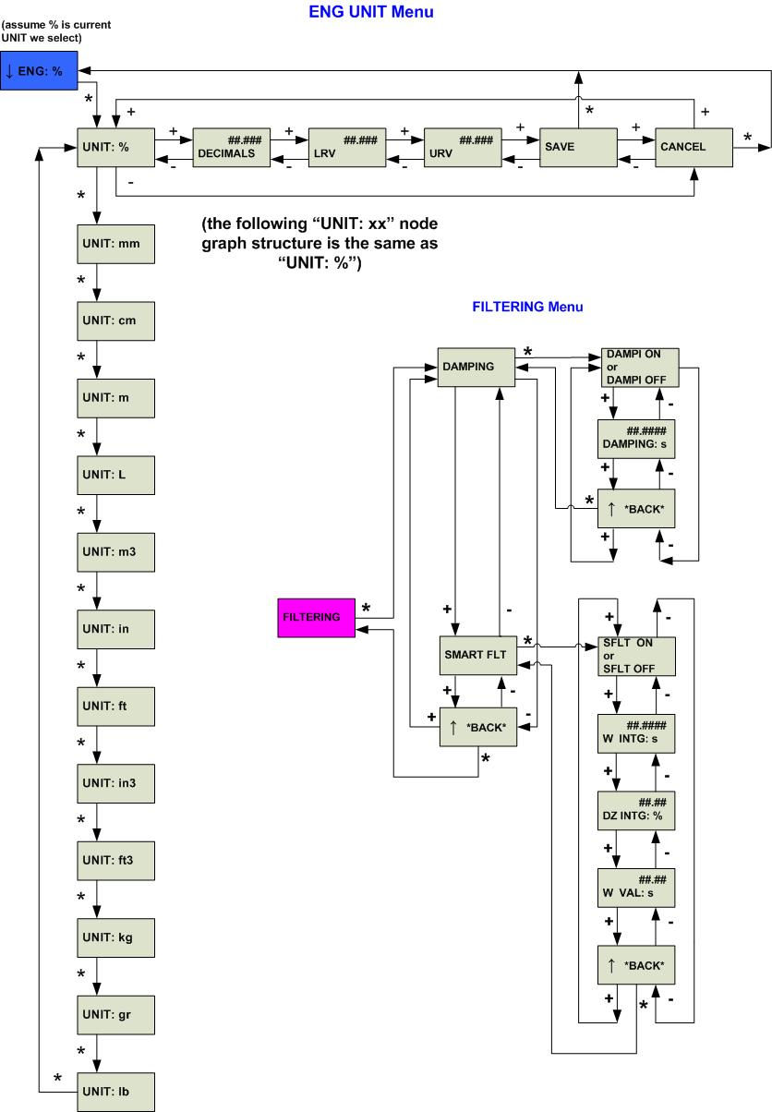

ПРИЛОЖЕНИЕ D

ОПИСАНИЕ НАДПИСЕЙ НА ДИСПЛЕЕ В МЕНЮ ПРОМЫШЛЕННАЯ ЕДИНИЦА

↓ ENG:% | Нажмите *, чтобы войти в подменю установки переменной величины уровня в промышленных единицах.
UNIT:% | Нажмите *, чтобы выбрать промышленную единицу (%, см, м, дюйм…), используемые для выражения переменной уровня. Стандартной единицей является %.
##.###  DECIMALS | Нажмите *, чтобы определить количество знаков после запятой.
LEVEL LOW | Нажмите *, чтобы установить значение уровня (в промышленных единицах), которое должно соответствовать нижнему уровню (REF B). По умолчанию, это 0%. Значение же должно находиться в диапазоне между 0% и значением верхнего уровня.
LEVEL HIGH | Нажмите *, чтобы установить значение уровня (в промышленных единицах), которое должно соответствовать верхнему уровню (REF H). По умолчанию, это 100%. Значение же должно находиться в диапазоне между значением нижнего уровня и 9999,9.
SAVE | Нажмите *, чтобы сохранить данные.
↑ BACK | Вернуться в предыдущее меню.

ОПИСАНИЕ НАДПИСЕЙ НА ДИСПЛЕЕ В МЕНЮ ФИЛЬТРОВАНИЕ

FILTERING | Нажмите *, чтобы войти в меню установки фильтра.
DAMPING | Нажмите *, чтобы войти в подменю установки демпфирования.
DAMPING ON | Активация демпфирования.
DAMPING OFF | Дезактивация демпфирования.
DAMPING: s | Нажмите *, чтобы установить параметры демпфирования первой степени, действующие на силу тока в цепи. Установленное время (0,1-32 сек) соответствует 63% индексного изменения уровня.
↑ BACK | Вернуться в предыдущее меню.
SMART FILTERING | Нажмите *. Используется для входа в меню Предварительное фильтрование. Предварительное фильтрование действует на входной сигнал датчика-контроллера. Его действие способно удалить все нежелательные осложнения (колебания, шум…).
SMART FILTERING ON | Активация функции Предварительное фильтрование.
SMART FILTERING OFF | Дезактивация функции Предварительное фильтрование.
WINDOW of  INTEGRATION: s | Нажмите *, чтобы установить ширину окна интеграции. Значение, определенное на заводе, составляет 4 сек.
DEAD ZONE of INTEGRATION : % | Нажмите *, чтобы установить зону нечувствительности интеграции. Значение, определенное на заводе, составляет 0,3 %.
WINDOW of  VALIDATION | Нажмите *, чтобы установить время, по истечении которого новое значение будет утверждено. Значение, определенное на заводе, составляет 0,1 сек.
↑ BACK | Вернуться в предыдущее меню.

ПРИЛОЖЕНИЕ Е - Меню ГЕНЕРАТОР 4-20 мА

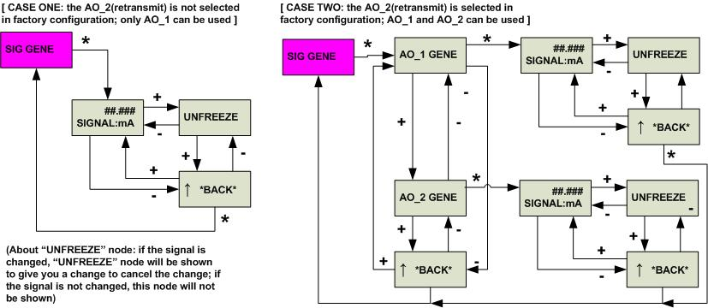

Меню АВТОНАСТРОЙКА

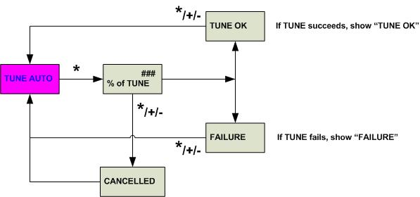

ПРИЛОЖЕНИЕ Е

ОПИСАНИЕ НАДПИСЕЙ НА ДИСПЛЕЕ В МЕНЮ ГЕНЕРАТОР 4-20 мА

SIGNAL GENERATOR | Нажмите *, чтобы войти в подменю, позволяющее генерировать ток в цепи. Данная функция дает вам возможность подключить в цепь еще один прибор (например, позиционный регулятор), генерируя с его помощью необходимый Вам ток выхода.
SIGNAL: mA | Нажмите *, чтобы установить силу тока в цепи в диапазоне значений между 3,6 и 23 мА.
SAVE | Нажмите *, чтобы подтвердить и сохранить данные.
↑ BACK | Вернуться в предыдущее меню.

SIGNAL GENERATOR | Нажмите *, чтобы войти в подменю, позволяющее генерировать ток в цепи. Данная функция дает вам возможность подключить в цепь еще один прибор (например, позиционный регулятор), генерируя с его помощью необходимый Вам ток выхода.
AO_1 GENERATOR | Нажмите *, чтобы войти в подменю, позволяющее генерировать и установить ток в цепи АО_1 в определенном значении.
SIGNAL: mA | Нажмите *, чтобы установить силу тока в цепи АО_1 в диапазоне значений между 3,6 и 23 мА.
SAVE | Нажмите *, чтобы подтвердить и сохранить данные.
↑ BACK | Вернуться в предыдущее меню.
 | Нажать *, чтобы войти в подменю, позволяющее генерировать и установить ток в цепи АО_2 в определенном значении.
AO_2 GENERATEUR

ОПИСАНИЕ НАДПИСЕЙ НА ДИСПЛЕЕ В МЕНЮ АВТОМАТИЧЕСКАЯ УСТАНОВКА

TUNE AUTOMATIC | Нажмите *, чтобы начать процесс автоматической установки параметров предварительного фильтрования.
% of TUNE | Определите автоматическую установку параметров в процентном соотношении.
TUNE OK | Указывает, что автоматическая установка параметров фильтрации выполнена успешно.
FAILURE | Отображается в случае неудачной автоматической установки.
CANCELLED | Отмена установки.

ПРИЛОЖЕНИЕ F - Меню ОТОБРАЖЕНИЕ ДАННЫХ

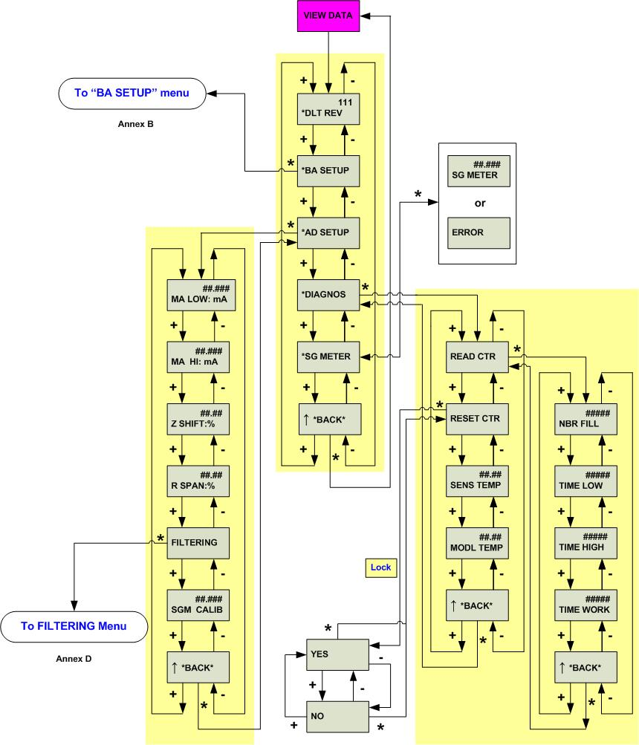

ПРИЛОЖЕНИЕ F

ОПИСАНИЕ НАДПИСЕЙ НА ДИСПЛЕЕ В МЕНЮ ОТОБРАЖЕНИЕ ДАННЫХ

* DLT REVISION | Указывает на техническую/компьютерную проверку прибора.
* BASIC SETUP | Нажмите *, чтобы узнать актуальную информацию по стандартной установке.
* ADVANCED SETUP | Нажмите *, чтобы узнать актуальную информацию по предварительной установке.
* DIAGNOSTIC | Нажмите *, чтобы войти в меню Диагностика.
READ COUNTER | Нажмите *, чтобы войти в подменю и узнать данные по диагностике.
NUMBER of FILLINGS | Суммируйте общее количество жидкости в резервуаре. Показания счетчика увеличиваются на 1, когда совокупность всех положительных изменений уровня соответствует общей высоте буйка.
TIME LOW | Время (количество часов), в течение которого уровень остается на нижней отметке, т.е. +/- 5% от калиброванного значения.
TIME HIGH | Время (количество часов), в течение которого уровень остается на верхней отметке, т.е. между 95 и 105% от калиброванного значения.
TIME WORKING | Время (количество часов), в течение которого прибор находится в эксплуатации, со времени последнего обнуления счетчика.
↑ BACK | Вернуться к предыдущему меню.
RESET COUNTER | Нажать *, чтобы обнулить счетчик.
SENSOR TEMPERATURE | Указывает температуру уровнемера.
MODULE  TEMPERATURE | Указывает температуру основной электронной платы.
↑ BACK | Вернуться к предыдущему меню.
* SPECIFIC GRAVITY METER | Нажмите *, чтобы отобразить значение плотности жидкости, когда буек полностью в нее погружен. Измеритель плотности должен при этом быть предварительно откалиброван.
ERROR | Отобразите значение плотности жидкости. Это значение неверно, если буек полностью погружен в жидкость. Если измеритель плотности не был предварительно откалиброван, на дисплее появится надпись [ERROR]: это единственный способ узнать о предварительной калибровке измерителя плотности.  В обоих случаях, нажмите *, чтобы вернуться в меню Диагностика.
↑ BACK | Вернуться к предыдущему меню.

ПРИЛОЖЕНИЕ G - Меню БЕЗОПАСНОСТЬ / Меню ОТОБРАЖЕНИЕ ОШИБОК

Меню БЕЗОПАСНОСТЬ Меню ОТОБРАЖЕНИЕ ОШИБОК

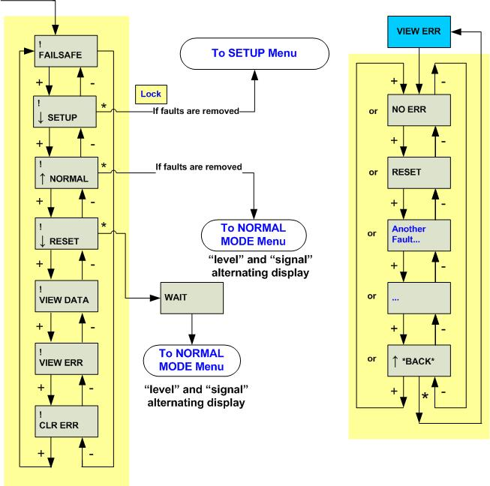

ПРИЛОЖЕНИЕ G

ОПИСАНИЕ НАДПИСЕЙ НА ДИСПЛЕЕ В МЕНЮ БЕЗОПАСНОСТЬ

FAILSAFE | Отображается на дисплее, когда прибор переходит в режим FAILSAFE, ток цепи блокируется благодаря параметрам высокой или низкой эксплуатационной надежности (см. меню Предварительная установка).
↓ SETUP | Нажмите *, чтобы войти в меню Установка.
↑ NORMAL | Нажмите *, чтобы вернуться в меню [NORMAL]. В этом режиме дисплей последовательно отображает значение уровня и силу тока в цепи.
↓ RESET | Нажмите *, чтобы вернуть прибору заводскую конфигурацию.
VIEW DATA | Нажмите на *, чтобы войти в меню.
VIEW ERROR | Нажмите * для считывания информации об ошибках.
CLEAR ERROR | Нажмите * для сброса сообщений об ошибках, сохраненных в памяти прибора.

ОПИСАНИЕ НАДПИСЕЙ НА ДИСПЛЕЕ В МЕНЮ ОТОБРАЖЕНИЕ ОШИБОК

NO ERROR | В памяти прибора ошибок не зафиксировано.
RESET | Нажмите *, чтобы вернуть прибору заводскую конфигурацию.
Another Fault… | Указывает на другие возможные ошибки.
…
↑ BACK | Вернуться к предыдущему меню.

Примечание: блокировка кнопок управления:

Доступ к некоторым возможностям информационной системы, обеспечиваемый кнопками управления, может быть блокирован с помощью скобы, расположенной перед электронной платой, или с помощью активации программных средств (с пакетом программ ValVue или портативным терминалом HART).

При включении блокировки Вы не можете изменять параметры установки (доступ блокирован в меню REGLAGE и EFF ERR).

Вы можете только считывать данные с дисплея прибора (доступ в меню Отображение данных). Таким образом, Вы больше не имеете возможности изменять и сохранять новые параметры в памяти прибора. В этом случае на жидкокристаллическом дисплее отображается надпись EcritVERR (Запись блокирована).

Лист регистрации изменений
Изм. | Номер листов (страниц) |  |  |  | Всего  листов  (страниц)  в докум. | №  докум. | Входящий № сопроводительного документа | Подп. | Дата
Изм. | Изме-ненных | Заме-ненных | новых | Аннули-рованных
1 |  | Все |  |  |  | ДС.19-2019 |  |  | 16.08.2019

